REPUBLIQUE ALGERIENNE DEMOCRATIQUE ET POPULAIRE
MINISTERE DE L’ENSEIGNEMENT SUPERIEUR
ET DE LA RECHERCHE SCIENTIFIQUE
UNIVERSITE DJILALI BOUNAAMA KHEMIS MILIANA
FACULTE DES SCIENCES DE LA NATURE ET DE LA VIE ET DES SCIENCES DE LA TERRE
DEPARTEMENT DES SCIENCES AGRONOMIQUES

MEMOIRE DE FIN D’ETUDE EN VUE DE L’OBTENTION DU DIPLOME
DE MASTER ACADEMIQUE
Spécialité : Gestion Qualitative Des Productions Agricoles
Thème
Détermination des propriétés organoleptiques et physicochimiques des huiles essentielles:
Rosmarinus officinalis, Origanum majorana, Mentha pulegium
(Lamiacees)

Présenté par
M^{r} TAHARI Bilal
M^{r} SAADOU Zakarya
Soutenu le 30/06/2015devant le jury
Président : M^{r} KARAHACEN T. MCB UDB khemis Miliana Promotrice : Mme MOHAMED BOUZIANE R. MAA UDB Khemis Miliana Examinatrice : M^{elle} TIRCHI N. MCB UDB Khemis Miliana Examinateur : M^{r} LAZALI M. MCB UDB Khemis Miliana

Promotion2014-2015

REMERCIEMENTS

Nous tenons à remercier tout abord Le « Bon Dieu » tout puissant de nous avoir donnés la force, la santé, la volonté et le courage qui nous a permis de réaliser ce travail et d’arriver au terme de nos études dans des bonnes conditions.

Nous tenons à exprimer notre profonde gratitude à notre promotrice Mme MOHAMED BOUZIANE R. qui a accepté de nous encadrer, pour ses encouragements et ses conseils scientifiques qu’elle a su nous prodiguer.

A Mr BRADA.K qui nous a été d’un grand soutien et qui nous a apporté tout ce qui est nécessaire pour la réalisation de nos analyses dans les laboratoires de l’université

A l’honorable jury,
Nous vous remercions d'avoir bien voulu participer à l’évaluation de ce travail. Qu'il nous soit permis d'exprimer ici notre profonde reconnaissance.

DEDICACE

Je dédie ce travail à mes très chers parents

Je vous remercie pour tout le soutien et l’amour que vous me portez,
Vous avez toujours été présents pour les bons conseils et pour mener à bien mes études.

BILAL

DEDICACE

Je dédie ce travail

A l’âme de mon père et à ma très chère mère et a tous mes amis

ZAKARYA

Résumé
Notre étude consiste à déterminer les caractéristiques organoleptiques et physicochimiques des huiles essentielles de trois plantes aromatiques de la famille des lamiacées Rosmarinusofficinalis, OriganummajoranaetMenthapulegium. Les résultats obtenus durant notre expérimentation ont montré le romarin a enregistré un rendement de 0,71%. Celui de la marjolaine et de la menthe pouliot était de 0.78% et de 0.34 %, respectivement. Les huiles essentielles de ces plantes ont présenté presque les mêmes caractéristiques organoleptiques à l’exception de l’odeur qui était camphrée pour le romarin, d’épice typique et légèrement camphrée pour la marjolaine et forte menthée pour la menthe pouliot. L’indice de réfraction le plus élevé est enregistré pour le romarin (1.473).L’indice d’acide le plus faible est noté pour la menthe pouliot (10.78). L’indice d’ester et l’indice de saponification les plus importants ont été observés pour la marjolaine (97.10et 107.88, respectivement), Alors que pour l’indice de péroxyde, le romarin a enregistré la valeur la plus élevée (30).
Mots clés : Lamiacées, Rosmarinusofficinalis, Origanummajorana, Menthapulegium, huiles essentielles, caractéristiques organoleptiques, propriétés physicochimiques

Summary
Our study is to determine the organoleptic and physico-chemical properties of essential oils of three aromatic plants of the family Lamiaceae:Rosmarinusofficinalis, MenthapulegiumandOriganummajorana. The results obtained during our experiments have shown that rosemary posted a return of 0.71%. That marjoram and pennyroyal are 0.78% and 0.34%, respectively. The essential oils of these plants presented organoleptic characteristicsThe highest refractive index is recorded for rosemary (1,473). The lowest acid number is that of pennyroyal (10.78). The ester value and the highest saponification value were observed in marjoram (97.10and107.88), respectively. For rosemary while the peroxide index recorded the highest value (30).
Key Words:Lamiaceae, Rosmarinusofficinalis, Origanummajorana, Menthapulegium, essential oils, organolepticcharacteristic, physicochemical properties

ملخص
دراستنا هي تحديد الخصائص الحسية والفيزيائية والكيميائية للزيوت العطرية من النباتات العطرية لثلاثة نباتات من أسرة الشفويةو هم إكليل الجبل. البردقوش والفليو. وقد أظهرت النتائج التي تم الحصول عليها خلال تجاربنا أن إكليل الجبلسجل مردودبنسبة 0.71٪.و أن البردقوش والنعناع سجلا نسبة 0.78٪ و 0.34٪ على التوالي. وأظهرت الزيوت الأساسية من هذه النباتات تقريبا نفس الخصائص الحسية المطابقة للمعايير الدولية AFNOR.وسجلأعلى معامل الانكسار لإكليل الجبل (1473). في حين سجل أدنى مؤشر حموضةالفليو(10.78). وقدسجلاعلىمؤشراسترو مؤشر التصبينباانسبةالمردقوش ب (97.10) و (107.88)، على التوالي، في حين أن مؤشر بيروكسيدلإكليل الجبل سجل أعلى قيمة ( 30). وقد أظهرت نتائج التحليل الطيفي انه يستحيل تحديد المجموعة الوظيفية الكيميائية لمختلف الزيوت باستخدام التحليل الطيفي بالأشعة تحت الحمراء في المجال البعيد.

الكلمات المفتاحية: العائلةالشفوية،إكليلالجبل،البردقوش،الفليو,الزيوتالاساسية،،والخصائصالفيزيائية و الكيميائية و الحسية.

Liste des abréviations

AFNOR : Association Française de Normalisation
AFSSAPS : Agence Française de Sécurité Sanitaire des Aliments et des produits de Santé
ISO: International Organization of Standardization.
HE: Huiles Essentielles.
I_{A}: Indice d’acide
I_{E}: Indice d’ester
I_{s}: Indice de saponification
I_{p}: Indice de peroxyde
MEP :Méthylérythritol phosphate
PEP :Phosphoenolpyrivate

Glossaire

- Allélopathie : ensemble des interactions biochimiques entre deux ou plusieurs plantes (autres que des micro-organismes).

- Antibactérienne : substance capable de traiter les infections provoquées par les bactéries par action bactéricide ou bactériostatique

- Antiseptique : substance capable de prévenir la manifestation d’infections en contribuant à la destruction des microbes

- Hypersensibilité : réaction immunitaire disproportionnée par rapport à la dangerosité de l'intrus qui peut notamment être une bactérie, un virus, ou un allergène

- Isoprène : liquide volatil incolore à odeur forte, utilisé dans la fabrication du caoutchouc synthétique

- Composé asymétrique : absence de tout élément de symétrie (une structure asymétrique est chirale

- Verticillée : lorsqu'ils sont insérés au même niveau, par groupe de trois unités au minimum

- Stipules : sont des pièces foliaires, au nombre de deux, en forme de feuilles réduites situées de part et d'autre à la base du pétiole

- Diurétique : substance qui entraîne une augmentation de la sécrétion urinaire

Sommaire

Introduction générale ………………………………………………………………. 01
Partie I : Etude bibliographique
Chapitre I : Généralités sur les huiles essentielles
I.1. Historique…………………………………………………………………….03
I.2. Définition…………………………………………………………………….03
I.3. Répartition botanique et localisation dans la plante…………………………03
I.3.1. Répartition botanique ……………………………………………………..04
I.3.2. Localisation ………………………………………………………………..04
I.4. Rôles physiologiques …………………………………………..05
I.5. Méthodes d’extraction……………………………………….. 06
I.5.1. Hydro distillation……………………………………………………… 06

I.5.2. Entrainement à la vapeur d’eau ……………………………………….. 07

I.5.3. Hydro-diffusion……………………………………………………….. 07
I.5.4. Autres procédés d’extraction………………………………………….. 07

I.5.4.1. Enfleurage et macération …………………………………………. 07

I.5.4.2. Extraction à froid…………………………………………………… 08

I.5.4.3. Extraction aux solvants volatils…………………………………… 08

I.5.4.4. Extraction assistée par micro-ondes ……………………………..09
I.5.4.5. Extraction par gaz supercritique ………………………………….10
I.6. Caractéristiques physico-chimiques ………………………11
I.6.1. Propriétés physiques …………………………………………………..11
I.6.2. Composition chimique ……………………………………………….12
I.6.2.1. Les terpènes …………………………………………………………………12
I.6.2.2. Les composés aromatiques …………………………………………….14
I.6.2.3. Les composés d’origines diverses …………………………………………14
I.7. Facteurs de variabilités des huiles essentielles …………………..15
I.7.1. Facteurs intrinsèques …………………………………………………………15
I.7.2. Facteurs extrinséques …………………………………………………….16
I.8. Biosynthèse …………………………………………………….16

I.8.1. Voie des terpénoides………………………………………………….…..16
I.8.2. Voie des phénylpropanoides ………………………………………………..17
I.9. Propriétés et domaines d’utilisation des huiles essentielles …….19
I.9.1. Parfumerie et industrie cosmétique ……………………………………………19
I.9.2. Pharmacie………………………………………………………………….. 19
I.9.3. Industrie Agro-alimentaire …………………………………………………19
I.9.4. Agriculture ……………………………………………………………………20
I.10. Toxicité des huiles essentielles ………………………………..20
Chapitre II : Présentation des lamiacées étudiées …………………….23
II.1. Généralités sur les lamiacées …………………………………….23
II.2. Présentation des lamiacées étudiées …………………………….23
II.2.1. Le romarin (Rosmarinusofficinalis) ………………………………23
II.2.1.1. Description botanique ………………………………………………….23
II.2.1.2. Taxinomie …………………………………………………………….24
II.2.1.3. Distribution géographique……………………………………………… 25
II.2.1.4. Exigences pédoclimatiques …………………………………………….25
II.2.1.5. Huile essentielle et principaux constituants chimiques …………25
II.2.1.3. Distribution géographique …………………………………….26
II.2.1.4. Exigences pédoclimatiques…………………………………. 26
II.2.1.5. Huile essentielle et principaux constituants chimiques ……….26
II.2.2. La marjolaine (Origanummajorana) ………………..27
II.2.2.1. Description botanique …………………………………………27
II.2.2.2. Taxinomie ……………………………………………………28
II.2.2.3. Distribution géographique…………………………………. 29
II.2.2.4. Exigences pédoclimatiques …………………………………..29
II.2.2.5. Huile essentielle et principaux constituants chimiques ………29
II.2.2.6. Propriétés et usage………………………………………….. 30
II.2.2.7. Maladies et ravageurs…………………………………………….. 30
II.2.3. La menthe pouliot (Menthapulegium)……………….. 30
II.2.3.1. Description botanique……………………………………………. 30
II.2.3.2. Taxinomie…………………………………………………………. 31
II.2.3.3. Distribution géographique …………………………………………32
II.2.3.4. Exigences pédoclimatiques …………………………………………..32
II.2.3.5. Huile essentielle et principaux constituants chimiques …………….33
II.2.3.6. Propriétés et usage ………………………………………………….33
II.2.3.7. Maladies et ravageurs……………………………………………… 33
Etude expérimentale
III.1. Matériel utilisés ………………………………………….36
III.1.1. Matériel non biologiques ……………………………………………36
III.1.2. Matériel biologiques ………………………………………………36
III.1.2.1. Matériel végétal ……………………………………………………………..36
III.2. Méthodes d’étude ………………………………………………..37
III.2.1. Récolte ………………………………………………………..37
III.2.2. Séchage de la matière végétale ……………………………………………38
III.2.3. Extraction des huiles essentielles …………………………….39
III.2.3.1. Principe …………………………………………………………………39
III.2.3.2. Mode opératoire ………………………………………………………….39
III.3. Calcul du rendement …………………………………………..41
III.4. Analyse organoleptique des huiles essentielles …………….42
III.5. Identification des propriétés physico-chimiques ……………….43

III.5.1. Propriétés physiques …………………………………………………….43

III.5.1.1. Indice de réfraction ……………………………………………………43

III.5.1.2. Densité relative …………………………………………………………..44

III.5.2. Propriétés chimiques ……………………………………………………46
III.5.2.1. Indice d’acide ……………………………………………………….46
III.5.2.2. Indice d’ester ……………………………………………………….47
III.5.2.3. Indice de saponification ……………………………………………….49
III.5.2.4. Indice de peroxyde ……………………………………………………49
III.6. Détermination des fonctions des composés organiques des huilesessentielles par spectroscopie Infrarouge …………………………….52
III.6.1. Principe ………………………………………………………………….52
III.6.2. Matériel et réactifs utilisés ……………………………………………52
III.6.3. Mode opératoire …………………………………………………..53
CHAPITRE IV :Résultats et discussion
IV.1. Rendement en huiles essentielles ………………………….55
IV.2. Caractéristiques organoleptiques ……………………………………….57
IV.3. Propriétés physicochimiques ……………………………….58
IV.3.1. Propriétés physiques ………………………………………58
IV.3.1.1. Indice de réfraction ……………………………………………..58
IV.3.2. Propriétés chimiques ……………………………………………….60

IV.3.2.1. Indice d’acide ………………………………………………….60

IV.3.2.2. Indice d’ester ……………………………………………………..62

IV.3.2.3. Indice de saponification ………………………………………….63
IV.3.2.4. Indice de peroxyde ……………………………………………64
IV.4. Analyse par spectroscopique par infra-rouge (lointain)……65
Conclusion et perspectives…………………………..70

Conclusion et perspectives……………………………………………………..67
Références bibliographiques
Annexes

Liste des tableaux

Tableau 1 : Les composants chimique majoritaire de l’huile de nos trois plantes étudiées…15
Tableau 2 : Dose létale de quelque huile essentielle…………………………………………21
Tableau 3: Composés majoritaires de l’HE du Rosmarinusofficinalis……………………26
Tableau 4 :Composition chimique de l’huile essentielle d’ Origanummajorana…………30
Tableaux 5 :Composés majoritaires de Menthapulegium…………………………………33
Tableau 6 : Caractéristiques organoleptique des plantes étudiées…………….………….42
Tableau7 : rendement des huiles essentielles des plantes étudiées………………………..55
Tableau 8 : caractérisque organoleptique des HE des plantes etudiées………..………….57

Liste des figures

Figure 01 : Schéma de cellules sécrétrices dans une feuille de menthe poivrée…4
Figure 02 : Poils sécréteurs ……………………………………………….5
Figure 03 : Principe de la technique d’hydro distillation …………………6
Figure 04 : Principe de la distillation par entrainement à vapeur d’eau …7
Figure 05 : Extraction par enfleurage et macération ……………………8
Figure 06 : Appareil(Soxhlet) utilisé pour l’extraction aux solvants volatils…9
Figure 07 : Procédé d'extraction par micro-ondes…………………………..10
Figure 08 : Principe de la technique d’extraction par le CO2 supercritique…..11
Figure 09 : Pinène………………………………………………………….12
Figure 10:Menthol……………………………………………………………12
Figure 11 :Caryophyllène……………………………………………………...13
Figure 12 :Farnesol…………………………………………………………13
Figure 13 : Acide abietique …………………………………………………13
Figure 14 : Acide padocarpique …………………………………………..13
Figure 15 : b-carotène ………………………………………………………..14
Figure 16 :Lycoprène ………………………………………………………14
Figure 17 :Voies responsables de la biosynthèse des huiles essentielles….18
Figure 18 : Aspects morphologiques du romarin ………………………….24
Figure 19 : Aspects morphologiques de la marjolaine ……………………28
Figure 20:Aspect morphologique de la menthe pouliot ………………….31
Figure 21 : Le romarin …………………………………………………...37
Figure 22 : La marjolaine …………………………………………………37
Figure 23 : La menthe pouliot ……………………………………………37
Figure 24 :Séchage à l’air libre des plantes étudiées ……………………………………..38
Figure 25 :Pesage de la matière végétale ………………………………..40
Figure 26 :Procédé de l’extraction des huiles essentielles par Hydrodistillateur de type Clevenger ………………………………………………………………….40
Figure 27: Distillat …………………………………………………………………41
Figure 28:Eppindorffcotenant l’HE ………………………………………………41
Figure 29 : Réfractomètre ………………………………………………….44

Figure 30 : Pycnomètre ……………………………………………………….45
Figure 31:Titrage au KOH 0.1 N ……………………………………………..47
Figure 32 :Réfrigérant à reflux ………………………………………………49
Figure 33 : Titrage de l’iode libéré par le Na₂S₂O_{3 ………………………..….51}
Figure 34 : Appareil utilisé en spectroscopie per infrarouge model BRUKER-TANGO…..53

Figure 35 : Rendement (en %) en huiles essentielles des plantes lamiacées étudiées……..56
Figure 36 : Huile essentielle du romarin …………………………………………..57
Figure 37 : Huile essentiellede la menthe pouliot…………………………………….57
Figure 38 :Huile essentielle de la marjolaine……………………………………….58
Figure 39 :Indice de réfraction des huiles essentielles des lamiacées étudiées……..59
Figure 40 : Densité des huiles essentielles des plantes lamiacées étudiées…………60
Figure 41 : Indice d’acide des huiles essentielles des lamiacées étudiées…………..61
Figure 42 : Indice d’ester des huiles essentielles des lamiacées étudiées…………..62
Figure 43 :Indice de saponification des huiles essentielles des lamiacées étudiées……..63
Figure 44 : Indice de péroxydedes huiles essentielles des lamiacées étudiées………..64
Figure 45 : Spectroscopie infrarouge (lointain) sur l’huile essentielle du romarin………65
Figure 46 : Spectroscopie infrarouge (lointain) sur l’huile essentielle de la menthe pouliot.66
Figure 47 : Spectroscopie infrarouge (lointain) sur l’huile essentielle de la marjolaine….67

Introduction générale

Introduction générale

Depuis des milliers d'années, l'humanité a utilisé diverses plantes trouvées dans son environnement, afin de traiter et soigner toutes sortes de maladies. Ces plantes représentent un réservoir immense de composés potentiels attribués aux métabolites secondaires qui ont l'avantage d'être d'une grande diversité de structure chimique possédant un très large éventail d'activités biologiques (Zeghad, 2009).

De nos jours entre 20 000 et 25 000 plantes sont utilisées dans la pharmacopée humaine. 75% des médicaments ont une origine végétale et 25% d’entre eux contiennent au moins une molécule active d’origine végétale (FAO, 2003). L’un des produits d’origine végétale se trouve sur les substances qui ont la forme galénique, et plus précisément ce qu’on appelle les « Huiles Essentielles »ou « Essences »(FAO, 2003).

Les huiles essentielles présentent une très grande variabilité, tant au niveau de leur composition qu’au rendement. Cette variabilité est fondamentale car les activités qui découlent des huiles essentielles peuvent être très différentes (Benini et al., 2007). Cette variabilité peut s’expliquer par différents facteurs d’origine intrinsèque, spécifiques du bagage génétique de la plante ou extrinsèque, liés aux conditions de croissance et développement de la plante (Bruneton, 1999).

A cet effet, et dans le cadre de la valorisation de la flore algérienne, on s'est intéressé aux espèces de la famille des lamiacées qui est l'une des familles les plus utilisées comme source mondiale d'épices et d'extraits à fort pouvoir antimicrobien. Ces plantes sont très recherchées par les industries de l’aromatisation, de l’agroalimentaire, de la parfumerie, des cosmétiques et de la pharmacologie. Vu l’intérêt de ces huiles essentiels et dans le but de savoir la relation entre cet intérêt et la nature et la composition de ces huiles essentiels, nous nous sommes proposés de déterminer ses propriétés organoleptiques et physicochimiques. Dans ce contexte, l'objectif de ce travail est la détermination des propriétés organoleptiques et physicochimiques des huiles essentielles des lamiacées qui ont présenté un avantage remarquable dans plusieurs domaines. Il s’agit du romarin(Rosmarinusofficinalis), la menthe pouliot (Menthapulegium) et la marjolaine (Origanummajorana).

Notre étude sera donc répartie en deux parties : Une partie réalisée sur champ et qui concerne la récolte des plantes lamiacées à étudier de la région de Miliana et une deuxième partie faite au laboratoire et qui comprend les étapes suivantes :
- Déshydratation des plantes lamiacées récoltées
- Extraction des huiles essentielles de ces plantes par hydrodistillation
- Calcul du rendement
- Détermination des propriétés organoleptiques des huiles essentielles obtenues
- Identification des caractéristiques physiques (densité et indice de réfraction (N_{d}²⁰))
- Identification des caractéristiques chimiques (indice d’acide « I_{A} », indice d’ester « I_{E} », indice de saponification « I_{S} » et indice de peroxyde « I_{P} »).
- Analyse des huiles essentielles par spectroscopie par infrarouge (lointain)

CHAPITRE I
Les huiles essentielles

Chapitre I : Généralités sur les huiles essentielles

I.1. Historique
L’huile essentielle est très ancienne et assez universelle. Il est difficile de fixer la date exacte de la première extraction néanmoins les premières traces ont été trouvé chez les aborigènes d’Australie avec la fumigation, autre découverte celle d’un alambic en terre cuite trouvé en Pakistan datant de plus de 7000 ans. Les égyptiens obtenaient leurs huiles essentielles en pressant les plantes (Yuerdon, 2004).

I.2. Définition
L’huile essentielle appartient à la gamme des métabolites secondaires, issus du métabolisme végétale. Elle ne se rencontre cependant que chez certaines plantes, qui prennent aussi le nom de plantes aromatiques (Guinard, 1996).
Les huiles essentielles sont un mélange decomposées odorantes et volatiles d’origine végétales obtenues, soit par entrainement à la vapeur d’eau, soit par expression à froid (Seguin et al., 2001).
L’organisme de normalisation AFNOR et ISO ont donné une définition plus précise des huiles essentielles ; ces derniers sont des produits obtenus à partir d’une hydro distillation. L’huile essentielle est séparée de la phase aqueuse par des procédés physiques(Belhadi, 2010).

I.3. Répartition botanique et localisation dans la plante
Les huiles essentielles se rencontrent dans divers familles botaniques. Elles se localisent dans toutes les parties vivantes de la plante et se forment dans le cytoplasme de cellulesspécialisées (Degryse et al., 2008).

I.3.1. Répartition botanique
Les huiles essentielles n’existent quasiment que chez les végétaux supérieurs ;il y’aurait selon Lawrence (1986), 17500 espèces aromatiques. Les genres capables d’élaborer les constituants qui composent les huiles essentielles sont répartis dans un nombre limité de famille. A l’instar des myrtacées, lauracées, rutacées, lamiacées, astéracées, apiacées, cupressacées, poacées, zingibéracées et pipéracées (Frank et al., 1990).

I.3.2. Localisation
Les huiles essentielles sont élaborées par des glandes sécrétrices qui se trouvent sur presque toutes les parties de la plante ; Les fleurs (orange, rose, lavande), les feuilles, (eucalyptus, menthe, thym, laurier, sauge, sapin), les organes souterrains (racine de vétiver ; rhizomes de gingembre et d’acore), les fruits (noix de muscade) et le bois et les écorces (cannelles, sental, bois de rose). Elles sont sécrétées au sein du cytoplasme au niveau des cellules épidermiques ou parenchymateuses (Fig. 01) ou se rassemblent sous forme de petites gouttelettes comme la plupart des substances lipophiles (Gonzalez-Trujano et al., 2007).

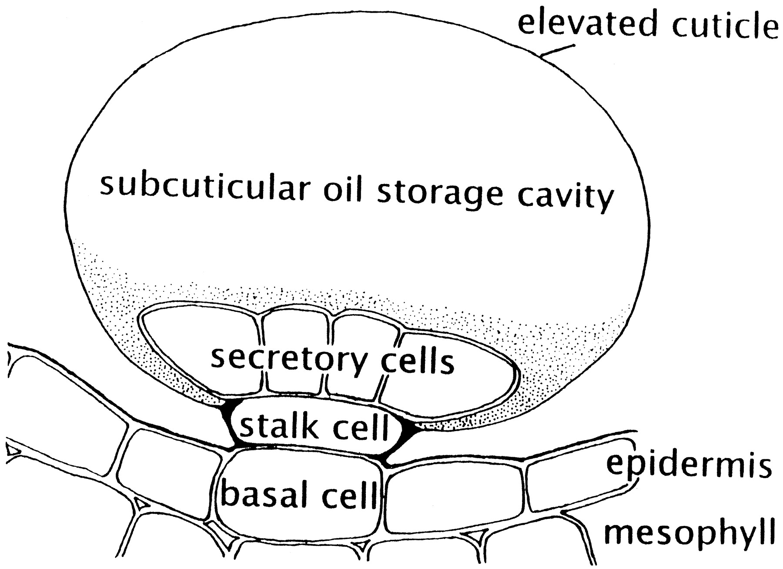

Figure 01 : Schéma de cellules sécrétrices dans une feuille de menthe poivrée (Glenn et al., 1999)

La synthèse et l'accumulation des huiles essentielles sont généralement associées à laprésence des structures histologiques spécialisés, souvent localisées sur ou à proximité de lasurface de la plante qui sont : cellules à huiles essentielles (Lauraceae), poils sécréteurs (Lamiaceae) (Fig. 02), poches sécrétrices (Myrtaceae, Rutaceae et Lamiaceae) et les canaux sécréteurs qui existent dans de nombreuses familles. Il est intéressant de remarquer que les organes d'une même espèce peuvent renfermer des huiles essentielles de composition différente selon la localisation dans la plante (Degryse et al., 2008).

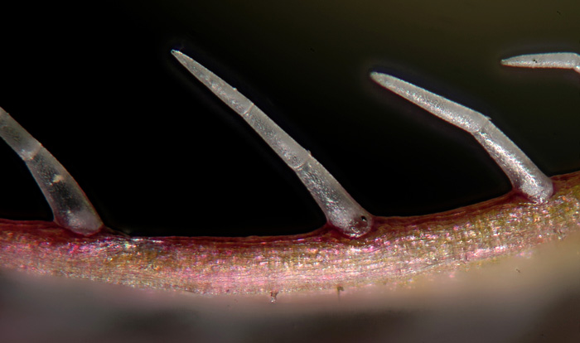
Figure 02 : Poils sécréteurs (Aubert, 2005)

I.4. Rôles physiologiques
Beaucoup de plantes produisent les huiles essentielles en tant que métabolites secondaires, mais leur rôle dans les processus de la vie de la plante reste encore mal connu. En effet, les huiles essentielles peuvent avoir plusieurs effets apparent « utiles » qui ont été décrits tels que (Bakkali, 2008):
- Réduction de la compétition des autres espèces de plante (allélopathie) par inhibition chimique de la germination des graines.Les monoterpenes qui sont les composés majeurs de plusieurs huiles essentielles possèdent un effet toxique vis-à-vis de la germination des graines (Rice, 1984).
- Protection contre la flore microbienne infectieuse par les propriétés fongicides et bactéricides.
- Favoriser la pollinisation en attirant les insectes.

I.5. Méthodes d’extraction
Différentes méthodes sont mises en œuvre pour l’extraction des essences végétales. En général, le choix de la méthode d’extraction dépendra de la nature du matériel végétal à traiter (graines, feuilles, ramilles) et de la fragilité de certains constituants des huiles à la température élevée.
Selon Piochon (2008), ils existent trois différents procédés utilisant le principe de la distillation : l’hydrodistillation, l’entrainement à la vapeur d’eau et l’hydrodiffusion.

I.5.1. Hydro distillation
Il s’agit de la méthode la plus simple, et de ce fait la plus ancienne utilisée où la matière végétale est immergée directement dans un alambic rempli d’eau puisplacé sur une source de chaleur. Le tout est ensuite porté à l’ébullition, les vapeurs sont condensées dans un réfrigérant et l’huile essentielle se sépare de l’hydrolysat par simple différence de densité. L’huile essentielle étant plus légère que l’eau, surnage au-dessus de l’hydrolysat (Fig. 03) (Lucchesi, 2005).

Figure 03 : Principe de la technique d’hydro distillation (Lucchesi, 2005)
1 : Chauffe ballon ; 2 : Ballon ; 3 : Thermomètre ; 4 : Réfrigérant ; 5 : Entrée et sortie d’eau ; 6 : Erlenmeyer ; 7 : Matièreà extraire l’essence ; 8 : Couche d’huile essentielle

I.5.2. Entrainement à la vapeur d’eau

Dans ce procédé, la masse végétale repose sur une grille vers laquelle la vapeur sèche est pulsée. La vapeur d’eau endommage la structure des cellules végétales et libère ainsi les molécules volatiles qui sont ensuite entrainées vers le réfrigérant (Fig. 04). Cette méthode apporte l’amélioration de la qualité de l’huile essentielle en minimisant les altérations hydrolytiques(Bruneton, 1993).

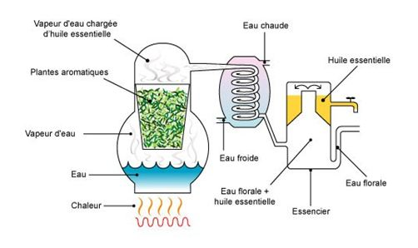

Figure 04 : Principe de la distillation par entrainement à vapeur d’eau (Boutamani, 2013)

I.5.3. Hydro-diffusion
Cette technique est relativement récente. Elle consiste à faire passer du haut vers le bas, et à pression réduite, la vapeur d’eau à travers la matière végétale. L’avantage de cette méthode est d’être plus rapide, donc moins de dommage pour les composés volatils(Bruneton, 1993).

I.5.4. Autres procédés d’extraction

I.5.4.1. Enfleurage et macération
Cette technique, qui est la plus ancienne, est très couteuse et peu employée aujourd’hui. On l’emploie pour des fleurs sensibles, ne supportant pas un chauffage trop élevé, comme par exemple le jasmin, la violette et la rose. Les fleurs sont mises à macérer dans des graisses ou des huiles, chauffées (bain-marie ou soleil) et étalées sur des châssis en bois pendant plusieurs jours. Une fois gorgés de parfum, les corps gras sont filtrés à travers de tissus de lin ou de coton (Fig. 05). Les huiles sont ensuite lavées à l’alcool puis filtrés et évaporées (Bruneton, 1993).

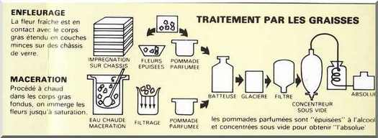

Figure 05 : Extraction par enfleurage et macération (Bruneton, 1993)

I.5.4.2. Extraction à froid
Cette technique constitue le plus simple procédé, mais ne s’applique qu’aux agrumes dont l’écorce de fruit comporte des poches sécrétrices d’essences. Le procédé consiste à broyer à l’aide de presse, les zestes frais pour détruire les poches afin de libérer l’essence. Le produit ainsi obtenu porte le nom d’essence, car il n’a subi aucune modification chimique (Roux, 2007).

I.5.4.3. Extraction aux solvants volatils
Ce procédé est utilisé pour les fleurs ne supportant pas la chaleur, et dont le rendement en huile essentielle est faible. Les solvants très volatils par exemple l’étheret l’hexane qui s’évaporent rapidement sont employés. Le solvant lave la matière première qui subira après une décantation,et une distillation partielle. Ce solvant volatil est alors séparé de « concrète » par filtrage, puis glaçage de -12°C à - 15°C. La précieuse substance ainsi obtenue est nouveau filtrée et concentrée à faible pression

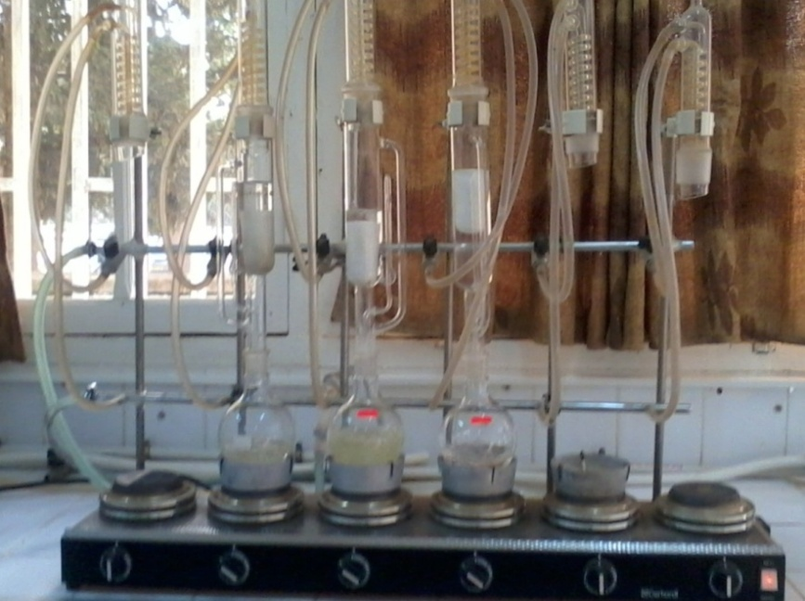

Figure06 :

Appareil(Soxhlet) utilisé pour l’extraction aux solvants volatils (originale, 2015)

I.5.4.4. Extraction assistée par micro-ondes
L’extraction assistée par micro-ondes est une nouvelle technique qui combine l’utilisation des micro-ondes et d’autres méthodes traditionnelles. Dans ces procédés, la matière végétale est chauffée par micro-ondes dans une enceinte close dans laquelle la pression est réduite de manière séquentielle. Les composés volatils sont entrainés par la vapeur d’eau formée à partir de l’eau propre à la plante. Ils sont ensuite récupérés à l’aide des procédés classiques : condensation, refroidissement et décantation (Fig. 07) (Hemwimon et al., 2007).

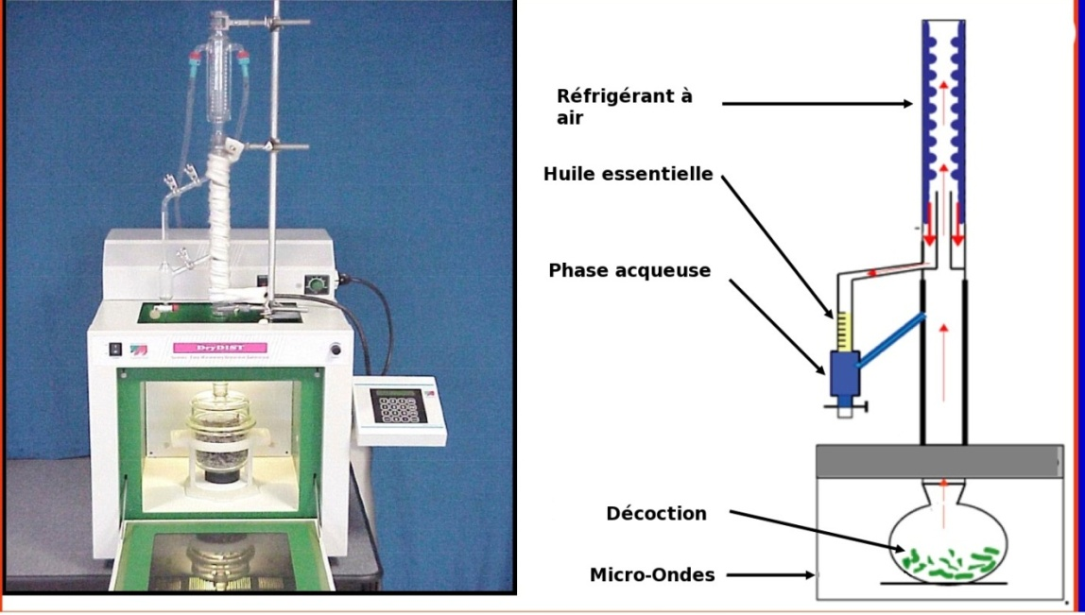
Figure 07 : Procédé d'extraction par micro-ondes (Lucchesi et al.,2007)

I.5.4.5. Extraction par gaz supercritique :
Comme son noms l’indique, le fluide dans cette extraction (Fig. 08) est porté au-dessus du point critique, qui est caractérisé par la température et la pression qui correspondent à un changement de l’état physique de la substance, autrement dit, au-delà du point critique (P = 73,8 bars et T = 31,1°C), le fluide peut avoir la densité d’un liquide et la viscosité d’un gaz, ce qui lui confère une bonne diffusibilité dans les solides et un bon pouvoir solvant. Si plusieurs gaz peuvent en théorie être utilisés, le dioxyde de carbone emporte l’intérêt car c’est un produit naturel, aisément disponible, inerte chimiquement, ininflammable, strictement atoxique, facile à éliminer totalement, sélective et peu couteux (Pourmortazavi, 2007).

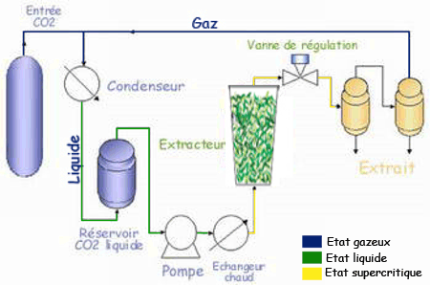
Figure 08 : Principe de la technique d’extraction par le CO2 supercritique (Pourmortazavi, 2007)

I.6. Caractéristiques physico-chimiques
En ce qui concerne les propriétés physico-chimiques, les huiles essentielles forment ungroupe très homogène (Bruneton, 1993).

I.6.1. Propriétés physiques
Les principales caractéristiques physiques des huiles essentielles sont(Bruneton, 1993):
- Liquides à température ambiante.
- N’ont pas le toucher gras et onctueux des huiles fixes.
- Volatiles et très rarement colorées.
- Une densité faible pour les huiles essentielles à forte teneur en monoterpènes
- Un indice de réfraction variant essentiellement avec la teneur en monoterpènes et en
dérivés oxygénés. Une forte teneur en monoterpènes donnera un indice élevé. Cependant une teneur élevée en dérivés oxygénés produira l’effet inverse.
- Solubles dans les alcools à titre alcoométrique élevé et dans la plupart des solvants
organiques mais peu solubles dans l’eau.
- Dotées d’un pouvoir rotatoire puisqu’elles sont formées principalement de composés
asymétriques
- Très altérables, sensibles à l’oxydation et ont tendance à se polymériser donnant lieu à
la formation de produits résineux, il convient alors de les conserver à l’abri de lalumière et de l’humidité (Zabeirou et Hachimou,2005).

I.6.2. Composition chimique
Sur le plan chimique, les huiles essentielles sont des mélanges de structure extrêmement complexes, pouvant contenir plus de 300 composés différents. Ces substances sont des molécules très volatiles appartenant pour la grande majorité à la famille des terpènes comme les monoterpènes (myrcène, β-pinène, γ-terpinène) et les sesquiterpènes (β-caryophyllène, α-humulène, β-bisabolène), les composés aromatiques et des composés d’origine diverses (Svoboda et Hampson, 1999).

I.6.2.1. Les terpènes
- Monoterpènes(C₁₀H₁₆) :(Fig. 09 ; 10) formés de deux isoprènes, sont les composés les plus volatils et représentent la majorité des huiles essentielles soit 90 % (Bruneton, 1999).
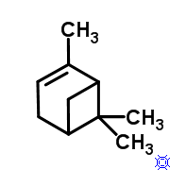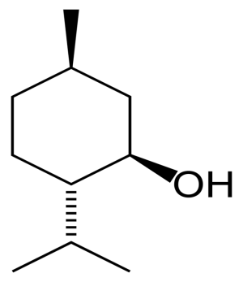
Figure 09: Pinène(Bruneton, 1999)Figure 10 : Menthol(Bruneton, 1999)

- Sesquiterpènes (C₁₅H₂₄) : il s’agit de la classe la plus diversifiée des terpènes. Elle contient plus de 3000 molécules (Fig. 11 ; 12). Ils sont souvent représentés en faible quantité dans les huiles essentielles (Bruneton, 1999 ; Hernandez-Ochoa, 2005).On distingue les sesquiterpènes monocycliques et sesquiterpènes polycycliques (Hernandez-Ochoa, 2005).

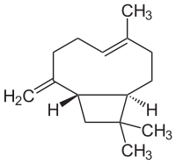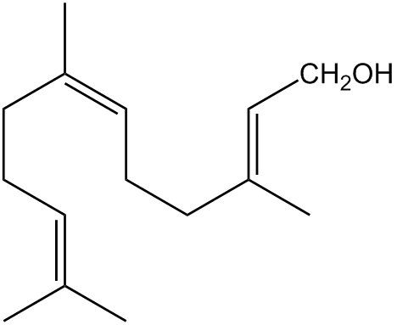
Figure 11 :CaryophyllèneFigure 12 :Farnesol
(Hernandez-Ochoa, 2005) (Hernandez-Ochoa, 2005)

- Diterpènes (C₂₀H₃₂) : sont des composés terpéniques à 20 carbones (Fig. 13 ; 14). On retrouve parmi les dérivés de diterpènes la queue phytol des chlorophylles a et b et les résidus terpéniques du tocophérol (vitamine E) et de la phylloquinone (vitamine K1) (Hernandez-Ochoa, 2005).
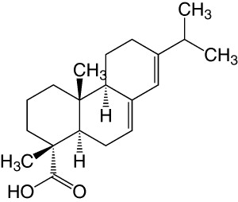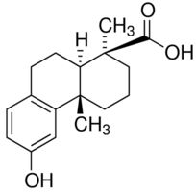
Figure 13 : Acide abietiqueFigure 14 : Acide padocarpique
(Hernandez-Ochoa, 2005) (Hernandez-Ochoa, 2005)

- Triterpénoides : Cette famille regroupe des composés dérivés d’une unité à 30 carbones, le squalène. On distingue en fonction du nombre de cycles les monoterpènespentacycliques, des monoterpènes stéroïdiens (tetracycliques). Les saponosides et les cardénolides sont des hétérosides formés à partir d’un triterpène qui constitue la génine(= fraction aglycone) et de résidus glucidiques (Hernandez-Ochoa, 2005).

- Tétraterpènes : Cette famille de terpènes à 40 carbones, compte en particulier les caroténoïdes dont un pigment photosynthétique majeur le beta-carotène (Fig. 15) mais également des pigments aux propriétés anti-oxydantes comme le lycopène de la tomate (Fig. 16) (Hernandez-Ochoa, 2005).

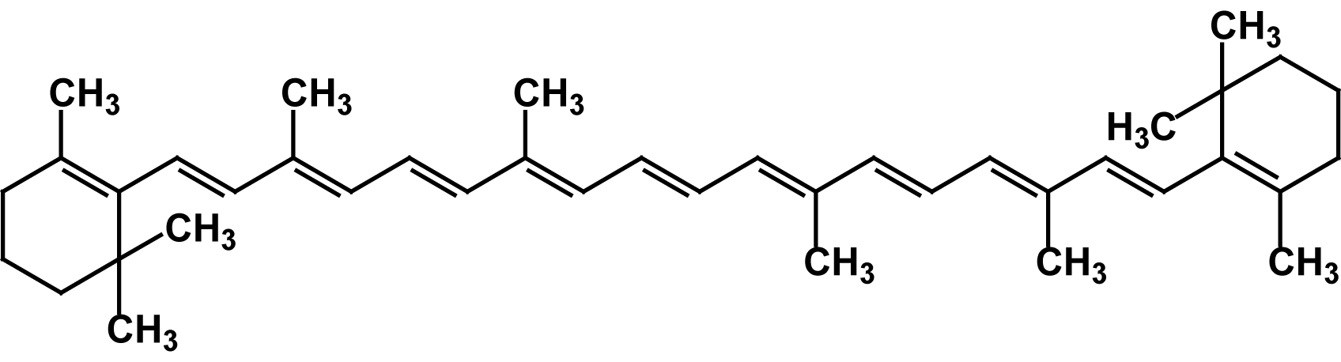
Figure 15 : b-carotène (Hernandez-Ochoa, 2005)

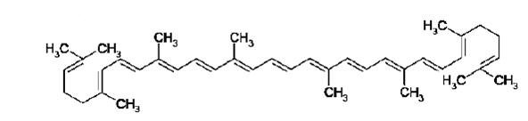
Figure 16 :Lycoprène(Hernandez-Ochoa, 2005)

I.6.2.2. Les composés aromatiques
Cette classe comprend des composés odorants comme la vanilline, l’eugénol, l’anétholet bien d’autres. Ils sont moins abondants que les terpènes et sont en majorité des dérivés du phénylpropane(Inouye et Abe, 2003).

I.6.2.3. Les composés d’origines diverses
Il existe un nombre non négligeable de produits résultant de la transformation de molécules non volatiles issues soit de la dégradation des terpènes non volatils qui proviennent
de l’auto-oxydation par exemple des carotènes ou des acides gras comme les acides linoléique
et α- linolénique en (3-cis hexanol, decanal, β-ionone) (Piochon, 2008).

Concernant les plantes lamiacées (Rosmarinusofficinalis, Menthapulegium et Origanummajorana) étudiées dans la partie expérimentale, les composants majoritaires de leurs huiles essentielles sont cités dans le tableau 01.

Tableau 01 :Composants chimiques majoritaires des huiles essentielles de romain, de la marjolaine et de la menthe pouliot (Bekkara et al., 2007)
Plantes | Composants majeurs | Familles biochimiques
R. officinalis | α-pinène  Verbénone  Camphre  Eucalyptol  Bornéol  Acide ursolique | Monoterpènesbicycliques  Cétones  Cétones  Monoterpènes  Monoterpénol  Triterpènes
M. pulegium | Pulégone  a-thujone  Octen-3-ol | Cétones  Cetonesmonoterpénique  Terpènes
O. majorana | Terpinène  Sabinène  Thujanol | Monoterpènes  Monoterpènes  Monoterpénol

I.7. Facteurs de variabilités des huiles essentielles
Les facteurs de variabilités des huiles essentielles peuvent être intrinsèques ou extrinsèques.

I.7.1. Facteurs intrinsèques
Les facteurs intrinsèques qui influent sur la composition et la qualité des huiles essentielles sont :
- Les différentes parties de la plante : Les parties fleuries de la sauge, par exemple, ont une huile essentielle plus riche en certains terpènes que les feuilles(Perry et al., 1999).
- Le cycle de la plante : des poussés de biosynthèse engendrent une accumulation plus ou moins importante de certains constituants des chaînes métaboliques au cours des saisons, des mois, voire des journées. Le profile chimique de l’huile essentielle de menthe, par exemple, peu êtredifférent au cours de la journée. Egalement, pour la sauge, l’huile essentielle est plus riche en thuyone (terpène majeur) en automne ou en hiver qu’en été lors de la floraison (Wicht et al., 1999).
- Le chimiotype : par exemple, le fenchone, terpène proche du camphre, s’accumule dans l’huile essentielle de fenouil amer, alors que le fenouil doux offre deux chimiotypes différents : l’un à anéthole, l’autre à estragol, sans pour autant que des caractères morphologiques différenciés puissent êtredécelés(Wicht et al., 1999).

I.7.2.Facteurs extrinséques
D’une façon générale, il s’agit de l’incidence des facteurs climatiques, la nature du sol et les pratiques culturales (Guinard, 1996). La température, l’humidité relative, la durée totale d’insolation et le régime des vents exercent une influence directe, surtout sur les espècesqui possèdent des structures histologiques de stockage superficielles (poils sécréteurs de lamiacées). Un climat sec et ensoleillé favorise la formation des huiles essentielles (Perry et al., 1999).

I.8. Biosynthèse
La biosynthèse des huiles essentielles se fait suivant deux principales voies : la voie des terpénoides et la voie des phénylpropanoides(Helander et al., 1998)

I.8.1. Voie des terpénoides

Les terpènes constituent une famille de composés largement répandus dans le règnevégétal. Leur particularité structurale la plus importante est la présence dans leur squelette

d’une unité isoprénique à 5 atomes de carbone (C₅H₈) reconnu par Wallach dés 1887. Cet isoprène est la base du concept de la règleisopréniqueénoncée en 1953 par Lynen et al. (1958) et completé par Bloch et al. (1959). Cette règleconsidère le diphosphate d’isopentényle, désigné sous le nom d’isoprène actif, comme le véritable précurseur de la molécule terpénique ; d’où le nom d’isoprénoîde.

La principale voie du methylerythritol phosphate (MEP) ou encore nommée voie indépendante du mévalonate est spécificité des végétaux et se déroule dans les plastes. Elle débute par la condensation d’une unité pyruvate (C₃) avec une unité glyceraldéhyde 3-phosphate (C₃) et conduit au methylerythritol phosphate (MEP) un composé intermédiaire en C₅. Plusieurs étapes enzymatiques conduisent ensuite à la synthèse de l’IPP. Cette voie n’a été mise en évidence qu’à la fin des années 90 (Fig. 17).

I.8.2. Voie des phénylpropanoides
La synthèse des huiles essentielles par la voie des phénylpropanoïdes(Fig. 17) commence par un métabolite du fructose, le PEP (phosphoenolpyrivate). Elle aboutit à un très grand nombre de substances aromatiques, via une série d'acides, dont l'acide shikimique (d'où son nom, voie shikimique) et l'acide cinnamique. Les métabolites terminaux, importants en thérapeutique, sont les acides aromatiques suivants: acides salicylique, cinnamique et benzoïque et leurs esters dont la salicylate de méthyle, les cinnamates, les benzoates, certains phénols (eugénol) ainsi que les coumarines,... Quelques grandes familles chimiques de molécules non volatiles, comme les tannoïdes et les flavonoïdes, se trouvent incluse dans cette voie (Spurgeon et Porter, 1981).
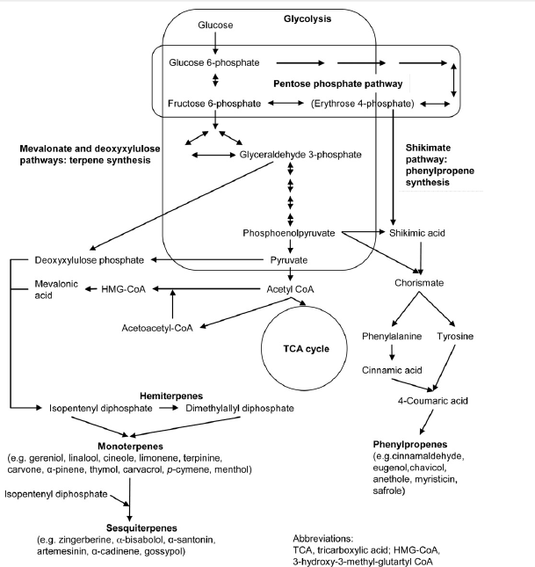
Figure 17 :Voies responsables de la biosynthèse des huiles essentielles (Spurgeon et al., 1981)

I.9. Propriétés et domaines d’utilisation des huiles essentielles
Du fait de leurs propriétés multiples, les huiles essentielles sont utilisées dans les domainessuivants :

I.9.1. Parfumerie et industrie cosmétique
Les huiles essentielles constituent un soin pour la peau et favorisent le renouvellement des cellules, retardant ainsi le vieillissement cellulaire, et sont utilisées contre les rides, la peau sèche, cellulite, vergetures et aussi pour le soin des ongles (Moro Buronzo, 2008).

I.9.2.Pharmacie
Les huiles essentielles aident à traiter les petites indispositions de la vie de tous lesjours. Outre leur action curative, elles opèrent de manière préventive en stimulant le systèmeimmunitaire afin que l’organisme lutte plus efficacement contre les infectionsbactériennes et virales (Roux et Catier, 2007).

Parmi les propriétés les plus connues, on citera la propriété antiseptique. A l'heure où lesgermes microbiens deviennent de plus en plus résistants, ce qui implique pour l'industriepharmaceutique de trouver des antibiotiques de plus en plus puissants (mais aussi de plus enplus destructeurs de la flore saprophyte responsable de notre immunité), les huiles essentiellesoffrent une véritable alternative (Botton, 1999).Leur efficacité se révèle en effet stable dans le temps et la preuve est faite tous les jours deleur grande efficacité, là où certains antibiotiques échouent désormais(Zabeirou et Hachimou, 2005). Elles ont aussi une action antispasmodique et sédatives’exerçant principalement au niveau digestif (Roux et Catier, 2007).

I.9.3. Industrie Agro-alimentaire
Les huiles essentielles sont utilisées en industrie agro alimentaire particulièrement comme conservateurs alimentaires (Meyer et al., 2004).

I.9.4.Agriculture
Les agriculteurs sont très demandeurs de solutions novatrices sans danger pour l’environnement et la santé pour contrôler les principales maladies des cultures. Les propriétés antifongiques et antibactériennes d’un certain nombre d’huiles essentielles sont bien connues et utilisées en médecine humaine et vétérinaire. Il parait donc incontournable d’explorer cette voie pour la protection des cultures, d’autant que les recherches dans ce domaine sont encore peu nombreuses et les connaissances surtout empiriques (Hamme et al., 1999). En agriculture biologique, les méthodes globales et préventives sont privilégiées, néanmoins lorsqu’elles sont insuffisantes pour éviter le développement des pathogènes, le recours à des interventions directes peut s’avérer nécessaire. Le nombre de matières actives actuellement utilisables est réduit. Les huiles végétales, essentielles ou non, sont autorisées en agricultures biologiqueà condition de figurer sur la liste communautaire des matières actives phytopharmaceutiques utilisables sur le territoire (Nicole, 1996).
Aujourd’hui, très peu d’huiles essentielles disposent d’AMM (Autorisation de mise en marché) notamment parce que leur potentiel pour la protection des plantes reste encore largement inexploré et que les références sur leurs caractéristiques et leur utilisation pratique manquent. L’élaboration d’une méthode d’évaluation et l’acquisition de références sur leur efficacité et leur toxicologie et éco-toxicologie pourra contribuer à engager et à argumenter de futures procédures d’inscription (Bruneton, 1999).

I.10. Toxicité des huiles essentielles
La toxicité des huiles essentielles est surtout relative à des erreurs ou à des excès de posologie ou bien encore à des sujets prédisposés ; souvent exhibée par l’automédication pratiquée par certains utilisateurs confondant entre plante à huile essentielle et l’huile essentielle ; l’innocuité des premières est presque toujours, un fait établi. La toxicité des secondes et assez souvent démontrée, aussi elle est accentuée par la distribution des huiles essentielles en dehors des secteurs pharmaceutiques au mépris de la législation (Valnet, 1984). Notant aussi que les essences absorbées seules comme médicaments en usage interne (aromathérapie), peuvent présenter une certaine toxicité(Binetet al.,1968). Les huiles essentielles passent bien la barrière hémayoméningée du système nerveux. Les exemples de neurotoxicité sont nombreux et certains sont connus depuis longtemps.La thuyone a un effet neurotoxique bien connu. C’est le terpène principal de l’huile de l’absinthe. Ilinduisait souvent des hallucinations et a contribué à des psychoses et des suicides. Responsable de nombreux problème de santé, il fut bannie de nombreux pays dès le 20^{ième} siècle mais son utilisation persiste illégalement voir légalement dans certains pays comme la république Tchèque(Hold et al., 2000).
En règle générale, les huiles essentielles ont une toxicité aigüe par voie orale faible ou très faible (Tableau 02) (Bruneton, 1999).
Tableau 02 : Doses létales de quelques huiles essentielles(Bruneton, 1999)
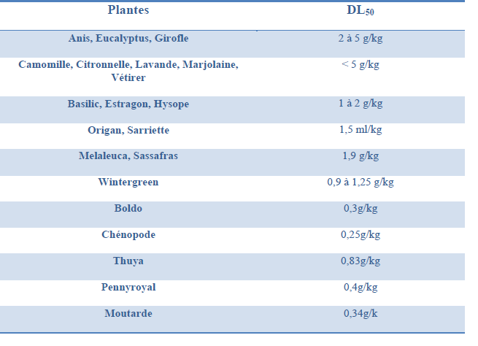

CHAPITRE II
Présentation des espèces
Étudiées

Chapitre II : Présentation des lamiacées étudiées

II.1. Généralités sur les lamiacées
La famille des lamiacées est une importante famille de plantes,caractérisée par la forme de la fleur et la présence des huiles essentielles. Cette famille comprend environ 6000 espèces et près de 210 genres(ballote, basilic, bugle, hysope, lavande, marjolaine, mélisse, menthe, origan, romarin, sarriette, sauge, serpolet, thym, menthe pouliot), répartis en 9 sous familles. Les lamiacées sont des plantes annuelles ou vivaces, aromatiques, herbacées ou arbustives et très rarement des arbres (Hyptis) (Cantino et al., 1999).

II.2. Présentation des lamiacées étudiées
II.2.1. Le romarin (Rosmarinusofficinalis)
II.2.1.1. Description botanique
Le romarin est un arbrisseau de rocaille à l'état sauvage qui peut atteindre 2 m de hauteur (Fig. 18a). Les feuillessont beaucoup plus longues que larges,étroitement lancéolées linéaires, faibles et coriaces, d'une couleur vert sombre, luisant sur leur face supérieure et à la teinte blanchâtre sur le dessous (Fig. 18 b). Les fleurs (Fig. 18 c), le plus souvent d'une teinte bleu violacé (les blanches sont plus rares) s'agrègent en grappes courtes, de février à mai. Leur calice (Fig. 18 d)a un aspect duveteux, la corolle est bilabiée et dotée de quatre étamines (Fig. 18 e), dont deux dépassent la lèvre supérieure. Le fruit du romarin, de forme globuleuse, est un tétrakène brun (Fig. 18f) (Bekkara et al.,2007 ; Gonzalez-Trujano et al., 2007).

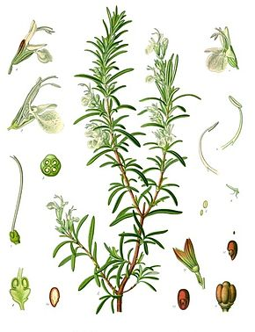
f
d
c
ba
e
a
Figure 18 : Aspects morphologiques du romarin (Rosmarinusofficinalis) (Quezel et Santa, 2000)a : plante entière ; b : feuille ; c : fleur ; d : calice ; e : étamine ; f : fruit

II.2.1.2. Taxinomie
Selon Quezel et Santa (2000), le romarin appartient à la classification suivante :
Règne: Plantes
Embranchement : Spermatophytes
Classe : Dicotylédones
Ordre:Lamiales (ou Labiales)
Famille : Lamiacées
Genre :Rosmarinus
Espèce :R. officinalis L.

II.2.1.3. Distribution géographique
Originaire des régions méditerranéennes, le romarin pousse spontanément dans le sud de l’Europe. En Algérie, R. officinalis est bien apparente en différentes régions (Oranais, le littoral à Béni Saf, …).On le cultive dans le monde entier à partir de semis ou de boutures au printemps.Il apprécie les climats chauds, modérément secs, les branches récoltées pendant l’été sont séchées à l’air et à l’ombre (Heinrich et al., 2006).

II.2.1.4. Exigences pédoclimatiques
Très rustique, le romarin survit jusqu’à -12°C. Il possède une grande résistance à la sécheresse. Une exposition ensoleillée illumine les jolies couleurs des fleurs du romarin. Tous les types de sols lui conviennent, il a toutefois une préférence pour les sols bien drainés, voire caillouteux (Heinrich et al., 2006).

II.2.1.5.Huile essentielle et principaux constituants chimiques
Les composés majoritaires de l’huile essentielle du romarin (1 à 2% dans la plante)varient d’une région à une autre. On trouve le 1,8-cinéole, le camphre, le α- et ß-pinène, le linalool, le limonène et le pipéritone(Tableau 03) (Gonzalez-Trujano et al., 2007).

Tableau 03 : Variations de la composition chimique (composés majoritaires) de l’huile essentielle du romarin
Composés majoritaires | Pourcentage | Origine | Références
1,8-cinéoleα-pinèneCamphre | 58.1 11.5 19.2 | Tunisie | Ayadi et al., (2011)
α-pinèneCamphreß-pinène | 23,114,512,2 | Algérie | Bekkara et al., (2007)
α-pinène1,8-cinéoleCamphre | 18.25 1.25 6.02 | Maroc | Derwich et al., (2011)

II.2.1.6. Propriétés et usage
Le romarin est une plante méditerranéenne ayant des qualités et propriétés stimulantes, antiseptiques et insecticides. Il sert à la fabrication des parfums et fut utilisé en médecine contre les débilites de tout genre. Il calme les nerfs surtout au moment de la ménopause (Sedjelmassi, 1993).

L’activité anti-oxydante du romarin est connue depuis environ 30 années (Nassuetal.,2003).En raison de ses propriétés anti-oxydantes, le romarin est largement accepté en tant qu’épices dont l’activité anti-oxydante la plus élevée (Wang et al.,2008).

II.2.1.7. Maladies et ravageurs
Comme toutes les labiées, le romarin craint les larves d'Arimamarginata ou surtout la Chrysolina americana, la Chrysomèle du romarin ou Chrysomèle américaine (un insecte de l'ordre des coléoptères, de la famille des chrysomélidés). Elle s'attaque aux lamiacées et plus particulièrement aux lavandes, thym et romarin(Allegret, 2012).

Le romarin peut souffrir de champignons ; les plantes jaunissent, perdent leurs feuilles et meurent. On peut parfois observer la formation de tumeurs irrégulières sur les branches ou les feuilles. Des points jaunes, lésions nécrotiques ou une réaction généralisée plus ou moins déformante peuvent annoncer la présence du virus de la mosaïque (S.Allegret, 2012).

II.2.2. La marjolaine (Origanummajorana)
II.2.2.1. Description botanique
La marjolaine (Fig. 19) est une plante herbacée proche de l’origan qui est cultivé dans les jardins, et qu’on peut rencontrer quelque fois à l’état spontané dans le tell et les hauts plateaux.La marjolaine oumarjolaine officinale, marjolaine à coquilles, origan des jardins (Origanummajorana) est une espèce vivace cultivée comme plante condimentaire pour ses feuilles aromatiques. Elle est de 60 cm de haut, aux feuilles opposées, duveteuses, vert grisâtre, de forme ovale entière, de 1 à 2 cm de long. Les fleurs (Fig. 19 c), blanches ou mauves, sont réunies en groupes serrés à l'aisselle des feuilles avec deux bractées en forme de cuillère(Oskemp, 1796).

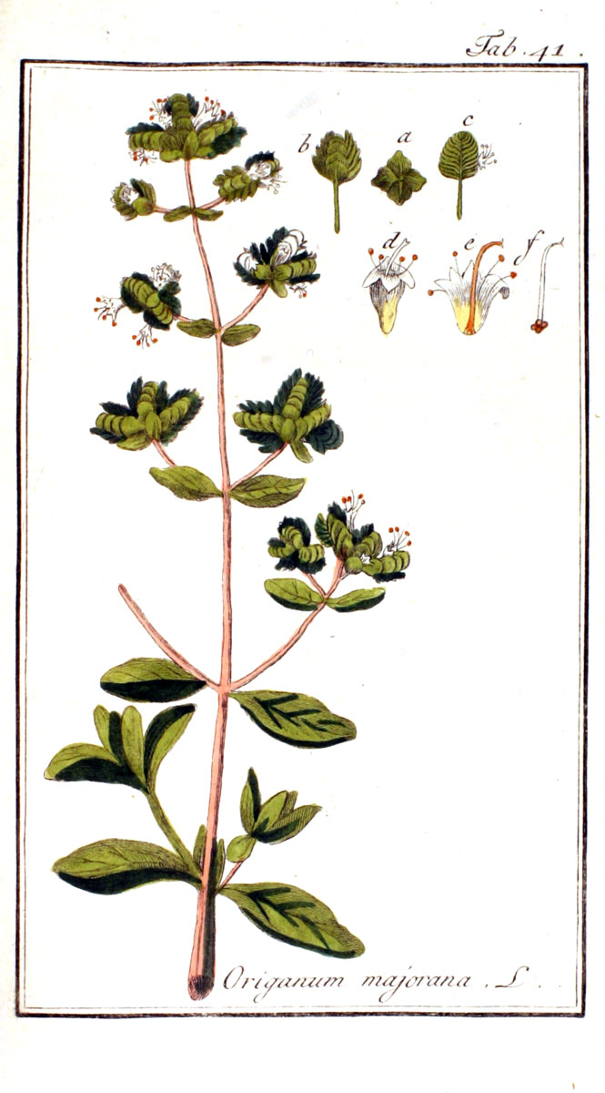

Figure 19 : Aspects morphologiques de la marjolaine(Origanummajorana) (Oskemp, 1796)a : calice ; b : corolle ; c : fleur ; d : gynécée ; e : étamine ; f : style
II.2.2.2. Taxinomie
La marjolaine est classée selon APG III (2009) comme suit :
Règne: Plantes
Embranchement : Spermatophytes
Classe : Dicotylédones
Ordre:Lamiales (ou Labiales)
Famille : Lamiacées
Genre :Origanum
Espèce :O. majorana

II.2.2.3.Distribution géographique
La marjolaine est une espèce originaire de l'est du bassin méditerranéen (Chypre, Turquie). Elle est cultivée depuis l'Antiquité dans toute l'Europe. En Algérie où elle présente une espèce endémique, elle est localisée dans le secteur de l’Atlas blidéen et le secteur de la grande Kabylie (Quezel et Santa, 1963).

II.2.2.4. Exigences pédoclimatiques
La marjolaine est une culture typiquement méditerranéenne qui vit bien dans des milieux à hivers doux et suffisamment pluvieux, suivis par des étés plutôt secs mais sans particuliers manques d’eau.Cette plante peut assez bien supporter les hivers froids.Les bonnes conditions photosynthétiques pour ce cultivar se réalisent aux températures de plus ou moins 25-26°C. Les exigences thermiques de la plante sontenviron 10-12°C à la floraison et 20°C à la nouaison (Perrin, 2012)

Plutôt adaptable au point de vue pédologique, cette culture tolère aussi bien les sols riches de squelette que ceux de nature calcaire ; elle produit mieux sur des sols à texture moyenne, fertiles, suffisamment libres, avec des coteaux réduits (mais elle s’adapte très mal aux sols humides et argileux, à cause de la pourriture des racines)

II.2.2.5.Huile essentielle et principaux constituants chimiques
La composition biochimique de l’huile essentielle de la marjolaine est susceptible d’évoluer en fonction des conditions de production. Les composés chimiques principaux sont les monoterpènes et les monoterpénols (Tableau 04) (Karousou et al., 2005 : Loziene et al., 2005).

Tableau 04 : Composition chimique de l’huile essentielle d’O. majorana
Composés majoritaires | Pourcentage (%) | Pays | Référence
α-terpinéol Terpinen-4-ol Acétate de myrcényl | 6.86 38.33 4.54 | Canada | Kehlouli (2010)
Terpinen-4-olCis-sabineneo-cymene | 2613.39.3 | Brésil | Betrame (2013)

II.2.2.6. Propriétés et usage
La marjolaine possède des propriétés anti-infectieuses, antibactériennes et antifongiques. C’est une plante antispasmodique,antalgique et calmante du système nerveux central. Elle favorise la dilatation des vaisseaux sanguins et régule l'immunité.

II.2.2.7. Maladies et ravageurs
La marjolaine est sujette à de nombreuses attaques par des ravageurs tels que les pucerons et les acariens (araignées rouges) qui se nourrissent du contenu des cellules du parenchyme et apparaissent surtout dans les serres. Egalement, par des champignons (Phytophtora) qui provoque un flétrissement soudain ou une décoloration verte pâle (Kotsos, 2007).

II.2.3. La menthe pouliot (Menthapulegium)
II.2.3.1. Description botanique
La menthe pouliot (Fig. 20 a) (ou pouliot, pouliot royal, herbes aux puces, herbe de saint) est une plante vivace par ses rhizomes, basse, de 10 à 55 cm de haut, fréquente dans les milieux humides, qui exhale une forte odeur aromatique. Les tiges feuillées, quadrangulaires, étalées ou couchées émettent très facilement des racines adventives à la face inférieure des nœuds. Les tiges florifères sont plus ou moins dressées.Les feuilles (Fig. 20 b), opposées, petites, sont ovales presque entières (légèrement dentelées) et munies d'un court pétiole.Les fleurs (Fig. 20 c), qui apparaissent l'été, de juillet à fin septembre, sont rose lilas, parfois blanches, et sont groupées à l'aisselle des feuilles en glomérules (faux verticilles) échelonnés le long de la tige. Les fruits sont des akènes (Fig. 20 d) (Messali, 1995).

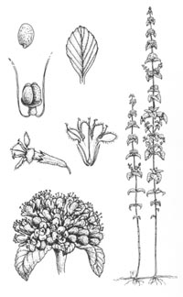
e
d
c
b
a

Figure 20:Aspect morphologique de la menthe pouliot (Menthapulegium) (Tutin et al., 1968) a : plante entière ; b : feuille ; c : fleur ; d : fruit ; e : étamine et gynécée

II.2.3.2. Taxinomie
La classification de la menthe pouliot est la suivante (Fournet, 2002):
Règne: Plantes
Embranchement : Spermatophytes
Classe : Dicotylédones
Ordre:Lamiales (ou Labiales)
Famille : Lamiacées
Genre :Mentha
Espèce :M. pulegium

II.2.3.3. Distribution géographique
La menthe pouliot est une espèce spontanée dans l'ensemble de l'Europe, l'ouest de l'Asie (de Chypre au Turkménistan) et le nord de l'Afrique. C’est une plante vivace, susceptible de se produire à partir de rhizomes et par marcottage. En Algérie, elle est localisée dans la grande Kabylie et la région de Tlemcen (Quezel et Santa, 1963 ).

II.2.3.4. Exigences pédoclimatiques
Dans leur ensemble, les menthes apprécient des situations fraîches, moyennement éclairées, des soles riches en bases et en éléments nutritifs, plutôt de pH neutre. Son système racinaire est peu profond, il exige donc un sol peu compact mais à forte teneur en matières organiques (Angelini, 2015).

La menthe n'a pas d'exigence stricte en matière de photopériode. Par contre, elle exige une longueur de jour de l'ordre de 16 heures pour fleurir. La croissance végétative de la menthe est fortement diminuée en période froide (photopériode inférieure à 10 heures et températures inférieures à 10°C et à 25°C, respectivement pour le minimum et pour le maximum). La sensibilité de la menthe à la température est accentuée par le caractère vivace de la plante. Des observations sur le terrain ont montré que des températures maximales del'ordre de 30°C donnent une croissance optimale, pour autant que la fertilisation azotée et l'irrigation soient suffisantes. L'odeur et la flaveur sont plus prononcées en présence de températures élevées (Angelini, 2015).

II.2.3.5.Huile essentielle et principaux constituants chimiques
Les composés majoritaires de l’huile essentielle de Menthapulegium sont cités dans le tableau 05 (Lahrech, 2005).

Tableau 05 : Composés majoritaires de M. pulegium

Composésmajoritaires | Pourcentage(%) | Origine | Référence
Pulégone  Menthone  Pjpérétone | 80.6  09  04 | Portugal | Reis (1999)
Pulégone  Menthone  Pipérétone | 37.8  20.3  6.8 | Iran | Aghel (2004)
Pulégone  Octen-3-ol  Α-thujone | 85.4  2.4  5.3 | Maroc | Chebli (2003)

II.2.3.6. Propriétés et usage
La menthe est utilisée depuis l’antiquité pour parfumer le corps et les temples. Actuellement, elle est utilisée dans la fabrication desdentifrices, des déodorants et des parfums. Elle est aussi utilisée en infusion comme analgésique, antispasmodique, antiseptique desvoies respiratoires et digestives, contre la grippe, le rhume, les nausées et les maux de dents. L’essence de Menthapulegium est utiliséecomme répulsif d’insectes (Aouadhi, 2010).

II.2.3.7. Maladies et ravageurs

Les principaux ravageurs de la menthe pouliot sont les chenilles des noctuelles, les pucerons, les criquets, les altises ou les puces, et les escargots et les limaces. Tandis que les maladies les plus importantes sur la menthe sont la rouille et l’oïdium. Ces maladies se propagent au gré du vent, et leur développement est favorisé par la chaleur et l’humidité. La rouille se présente sous forme de tâches jaunes sur les jeunes tiges et des points bruns rouges sur la face inférieure des vieilles feuilles. Elle sévit au printemps et pendant l'été si le temps est chaud et humide. L’oïdium est caractérisé par un feutrage blanc, d'aspect farineux qui couvre la surface des feuilles. Les feuilles se dessèchent et tombent (Aouadhi, 2010).

Etude expérimentale

Notre travail consiste à déterminer les propriétés organoleptiques et physicochimiques des huiles essentielle de trois plantes aromatiques et médicinales de la famille des lamiacées, il s’agit de Rosmarinusofficinalis, Menthapulegiumet Origanummajorana.Pour cela, nous avons réalisé une récolte de ces plantes, puis une extraction de leurs huiles essentielles par hydrodistillation en utilisant un hydrodistillateur de type Clevenger.

III.1. Matériel utilisés
III.1.1. Matériel non biologiques
Pour la réalisation de l’extraction des huiles essentielles des plantes étudiées, plusieurs types de matériel ont été utilisés : - Hydrodistillateur de type Clevenger pour l’extraction des huiles essentielles - Balance à affichage électronique pour les pesées de la matière végétale - Micropipette (0-10 µl) pour un pipetage de précision des huiles essentielles - Epindorffs utilisés pour la conservation des huiles essentielles - Erlenmeyer (250ml) - Becher (400ml) - Fiole jaugée (250ml) - Ballon à fond rond (500ml) - Agitateur magnétique - Réfrigèrent a reflux

III.1.2. Matériel biologiques
III.1.2.1. Matériel végétal
Le matériel végétal utilisé pour l’extraction des huiles essentielles était présenté par trois plantes aromatiques et médicinales spontanées de la famille des lamiacées ; Il s’agit du romarin (Rosmarinusofficinalis) (Fig. 21), de la marjolaine (Origanummajorana) (Fig. 22) et de la menthe pouliot (Menthapulegium) (Fig. 23).

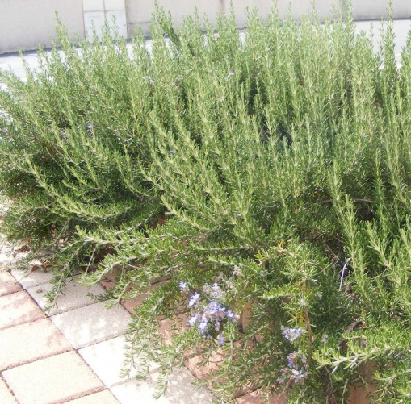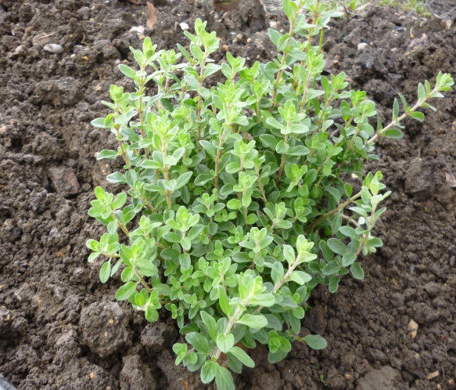

Figure 21 : Le romarin (R. officinalis)Figure 22 : La marjolaine (O. majorana)

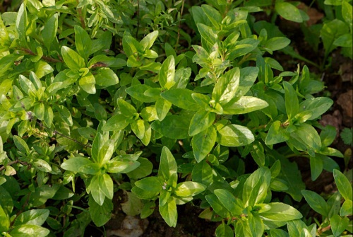
Figure 23 : La menthe pouliot (M. pulegium)

III.2. Méthodes d’étude
III.2.1. Récolte
La collecte des plantes lamiacées a été effectuée au mois de mars (printemps) à partir de la région de Miliana (Daïra de la wilaya de AinDefla) pour le romarin, de la région de Zougala(banlieue de la Daïra de Miliana) pour la marjolaine etdeBen Allal (commune de la Daïra de Miliana) pour la menthe pouliot.
Le premier lieu de collecte se situe exactement à 724 mètres d’altitude. Une quantité avoisinante les 5kg de romarin au stade début floraison a été cueillie de bon matin,c’est le moment où l’huile essentielle est optimale.Le sol où cette plante était cultivée est de type argilo-limoneux de nature alcaline.
La seconde plante étudiée était au stade de croissance au moment de la prise d’échantillon. La quantité récoltée était de 4 kg.
Enfin, pour la menthe pouliot, environ 4 kgde plantes au staded’élongation cultivées dans un terrain argileux près d’une rivière ont été cueillies.

III.2.2. Séchage de la matière végétale
Les plantes récoltées ont été séchées au laboratoire de biologie végétale, à l’air libre et à l’abri de la lumière et de l’humidité pendant environ 15 jours (Fig. 24 a ; b ; c).

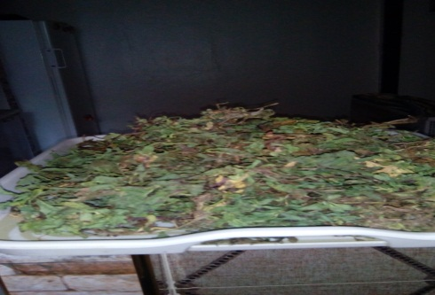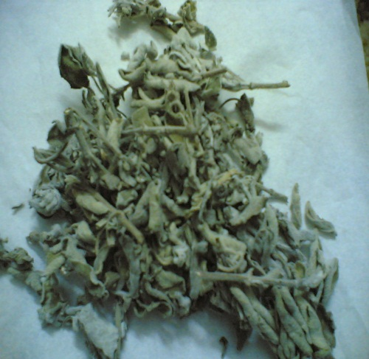
b
a
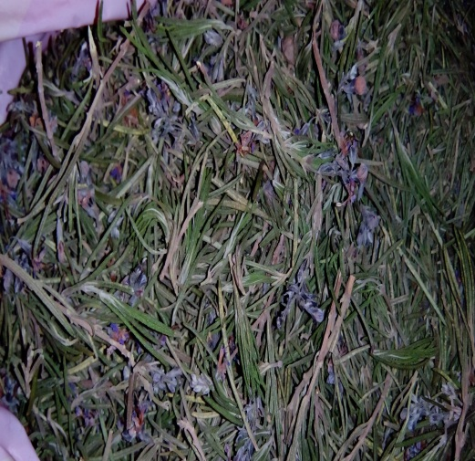
c
Figure 24 :Séchage à l’air libre des plantes étudiées a : Menthe pouliot ; b : Marjolaine ; c : Romarin
III.2.3. Extraction des huiles essentielles
Les huiles essentielles des plantes récoltées ont été extraites par hydrodistillationen utilisant un appareil de type Clevenger, en raison de sa disponibilité au laboratoire et de sa fiabilité.

III.2.3.1. Principe
L’hydrodistillation (HD) est la méthode la plus couramment employée pour l’extraction d’une huile essentielle (Meyer-Warnod, 1984). Dans son principe, elle correspond à une distillation hétérogène. Le procédé consiste à immerger la matière végétale dans un bain d’eau ; l’ensemble est ensuite porté à ébullition, à pression atmosphérique. Sous l’effet de la chaleur, les molécules odorantes contenues dans les glandes sécrétrices des végétaux sont libérées sous forme d’un mélange azéotropique. Bien que la plupart des constituants aient des températures d’ébullition supérieures à 100°C, ils sont entraînés mécaniquement avec la vapeur d’eau. Le refroidissement par condensation conduit à la séparation du mélange eau-huile essentielle par décantation. Le système « Clevenger », préconisé par la pharmacopée européenne (Pharmacopée Européenne, 1997), permet le recyclage de la phase aqueuse du distillat dans le bouilleur par cohobage(Clevenger, 1928). Ainsi, l’eau et les molécules volatiles sont séparées, par leurs différences de densité, dans l’essencier en une phase aqueuse (hydrolat) et une phase organique surnageant (huile essentielle) (Meyer-Warnod, 1984).

III.2.3.2.Mode opératoire
Afin d’extraire l’huile essentielle de nos trois plante étudiées, nous avons réalisé les étapes ci-dessous :
- Peser une quantité de 50g de nos échantillons respectifs dans une balance électronique en prenant toute la partie aérienne (feuilles, fleurset tiges) (Fig. 25).

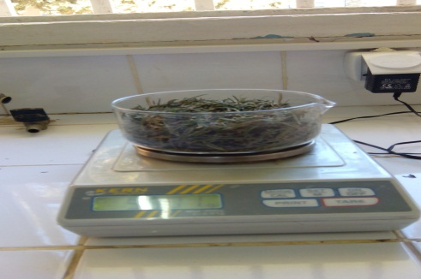
Figure 25 :Pesage de la matière végétale
(Original, 2015)

- Mettre la quantité de matièrevégétale pesée dans un ballon - Ajouter 500 ml de l’eau distillée - Placer le ballon dans le Clevenger (Fig. 26)- Actionner et régler le Clevenger à une température de 100°C

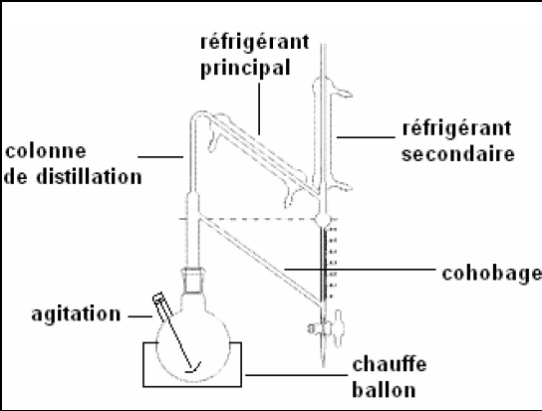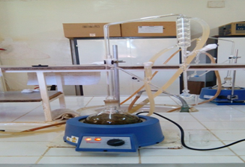
Figure 26 :Procédé de l’extraction des huiles essentielles par Hydrodistillateur de type Clevenger (original 2015)

Dès l’apparition des premières gouttes de vapeur on diminue la température à 70°C afin d’éviter que le matériel végétale sedessèche.
Après environ deux heures, l’huile essentielle a été récupérée dans des éppindorfs (Fig. 27 et 28).

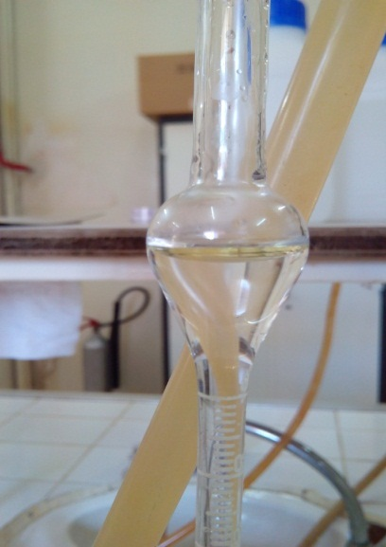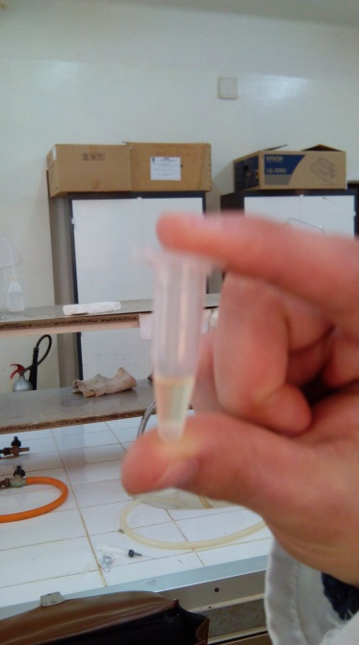
Figure 27: Distillat Figure 28:Eppindorffcotenant l’HE
(Original, 2015) (original, 2015)
Nous avons procédé ainsi pour les trois plantes étudiées, jusqu’à l’obtention d’une quantité suffisante pour entamer les analyses physico-chimiques de ces huiles.

III.3. Calcul du rendement
Le rendement en huiles essentielles est défini comme étant le rapport entre la masse d’huile essentielle obtenue et la masse de la matière végétale utilisée (Pharmacopée européenne, 2000) :

R_{HE}= (M_{HE} /M_{MV}) × 100

R_{HE} : rendement en huile essentielle (%)
M_{HE} : masse de l’huile essentielle (g)
M_{MV} : masse de la matière végétale (g)

III.4. Analyse organoleptique des huiles essentielles
- Aspect : l’aspect d’une huile essentielle dépend des produits qui la constituent, il peut paraître sous forme solide, liquide ou solide-liquide. Il est lié au pouvoir de dissolution de la matière végétale(Benmerieme et Bourguig, 1996).
- Couleur : la couleur d’une huile essentielle dépend des produits qui constituent l’extrait. Certains solvants ont le pouvoir d’extraire beaucoup de pigments, ce qui intensifie la couleur de l’huile(Benmerieme et Bourguig, 1996).
- Odeur : l’odorat est un sens chimique très sensible. De plus, d’après la nature du système olfactif, une substance pour être sentie doit être volatile. L’odeur d’une huile essentielle peut être fleurie ou rosée comme l’huile essentielle de Citronnelle (Smadja,2009) ou bien aussi très distincte, herbacée, fraîche ou citronnée comme celle d’Eucalyptus de Brésil (Smadja,2009).

Le tableau 06 présente les caractéristiques organoleptiques des lamiacées (romarin, menthe pouliot et marjolaine)
Tableau 06 :Caractéristiques organoleptiques de romarin, menthe pouliot et marjolaine
Plantes | Caractéristiques organoleptiques
Plantes | Aspect | Couleur | Odeur
R.officinalis | Liquide mobile limpide | Presque incolore à  jaune pâle | Camphrée
O.majorana | Liquide mobile limpide | Jaune claire | Forte odeur d’épice typique
M.pulegium | Liquide limpide | Jaune pâle | Forte odeur menthée

III.5. Identification des propriétés physico-chimiques
Les propriétés physico-chimiques constituent un moyen de vérification et de contrôle dela qualité de l'huile essentielle (Afssaps, 2008).

III.5.1. Propriétés physiques

III.5.1.1. Indice de réfraction
L’indice de réfraction « n^{t} »détermine la vitesse de propagation de la lumière dans l’huile essentielle. Il exprime le rapport de la vitesse de la lumière à une longueur d’onde définie dans le vide à sa vitesse dans l’huile. Il est calculé à la température de référence t selon la formule suivante (AFNOR, 2000) :
n^{t} = n^{t´} + 0,0004 (t´ - t)
n^{t´} : valeur de lecture, obtenue à la température t´
t´ : température en °C de l’échantillon
Selon le type d’appareil utilisé, le principe de l’indice de réfraction consiste à un mesurage direct de l’angle de réfraction ou bien observation de la limite de réflexion totale, l’huile essentielle étant maintenue dans des conditions d’isotropisme et de transparence (AFNOR, 2000).

- Matériel et réactifs utilisés

-Huiles essentielles

-Refractomètre

-Eau distillée

- Mode opératoire
Pour déterminer l’indice de réfraction, nous avons réalisé les étapes suivantes (ISO, 1998) :
- Régler le réfractomètre (Fig. 29) en mesurant l’indice de réfraction de l’eau distillée qui doit être de 1,333 à une température de 20°C
- Après ouverture du prisme secondaire, déposer 2gouttes de l’huile essentielle sur la partie centrale du prisme principale
- Enfin, fermer délicatement le prisme secondaire

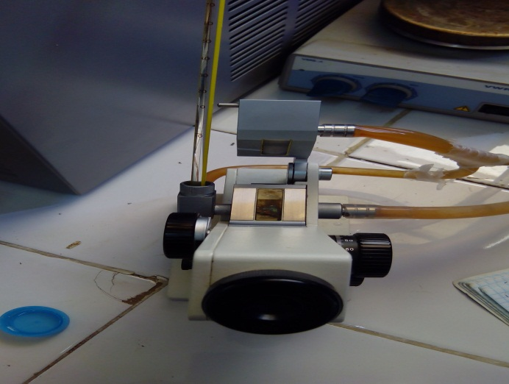
Figure 29 : Réfractomètre
(Orignal, 2015)

III.5.1.2. Densité relative
La densité de l’huile essentielle correspond au rapport de masse d’un certain volume de l’essence et la masse du même volume d’eau pris à la même température.
La densité relative « d20 » est exprimée par la formule suivante(AFNOR, 2000) :
d20 = m₂$-$m₀ / m₁$-$ m₀
m₀ : la masse(en gramme) du pycnomètre vide
m₁ :la masse(en gramme) du pycnomètre rempli d’eau
m₂ :la masse(en gramme) du pycnomètrerempli d’huile essentielle

- Matériel et produits utilisés

-Pycnomètre

-Huile essentielle

- Ethanol a 96%

-Acétone

- Eau distillée

* Mode opératoire

La densité relative est déterminée en suivant les étapes ci-dessous (ISO, 1998) :
- Nettoyer soigneusement le pycnomètre (Fig. 30) rincer successivement au moyen d’éthanol puis d’acétone, et sécher à l’intérieur en y faisant un courant d’air sec
- Peser le pycnomètre vide muni de son bouchon
- Remplir le pycnomètre avec de l’eau distillée récemment bouillie, puis refroidie à environ 20°C. L’ensemble est plongé dans un bain thermostatique durant 30 min en ajustant si nécessaire le niveau d’eau au trait repère
- Peser le pycnomètre plein, muni de son bouchon
- Vider le pycnomètre, rincer et sécher, effectuer les mêmes opérations, en remplaçant l’eau distillée par l’échantillon d’huile essentielle.

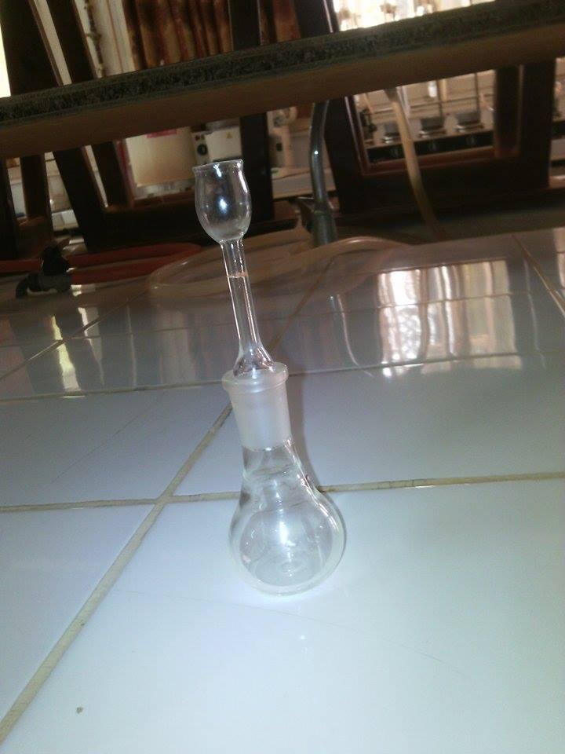

Figure 30 : Pycnomètre(Original, 2015)

III.5.2. Propriétés chimiques
III.5.2.1. Indice d’acide
Le principe d’indice d’acide« IA »consiste à neutraliser les acides libres par une solution éthanolique titrée d’hydroxyde de potassium(AFNOR, 2000).

L’indice d’acide (IA) est donné par la formule :

IA = V x C x 56,11 / m

V : le volume(en millilitres)de la solution d’hydroxyde de potassium utilisée pour le titrage
C : la concentration exacte(en moles par litres) de la solution d’hydroxyde de potassium ;
m : la masse(en grammes)de l’huile essentielle

- Matériel et réactifs utilisés
Pour déterminer l’indice d’acide, nous avons utilisé :
- Echantillon de l’HE
- Ballon (500 ml)
- Burette
- Balanceéléctronique
- Ethanol (5ml) à 96%
- Indicateur coloré (Phénolphtaléine)
- Solution d’hydroxyde de potassium (0.1 N)

- Mode opératoire
Afin d’identifier l’indice d’acide, nous avons réalisé ces étapes (ISO, 1999) :
- Peser 1g de l’échantillon pour l’essai.
- Introduire 1g de l’huile essentielle dans un ballon ; ajouter 2,5 ml d’éthanol, neutralisé la solution à l’aide de l’indicateur coloré, titrer le liquide avec la solution d’hydroxyde de potassium (KOH 0.1 N) contenu dans la burette (Fig. 31)
- Poursuivre l’addition jusqu’à l’obtention du virage de la solution (couleur rose) persistant pendant 30s.
- Noter le volume (V) de la solution d’hydroxyde de potassium utilisé.
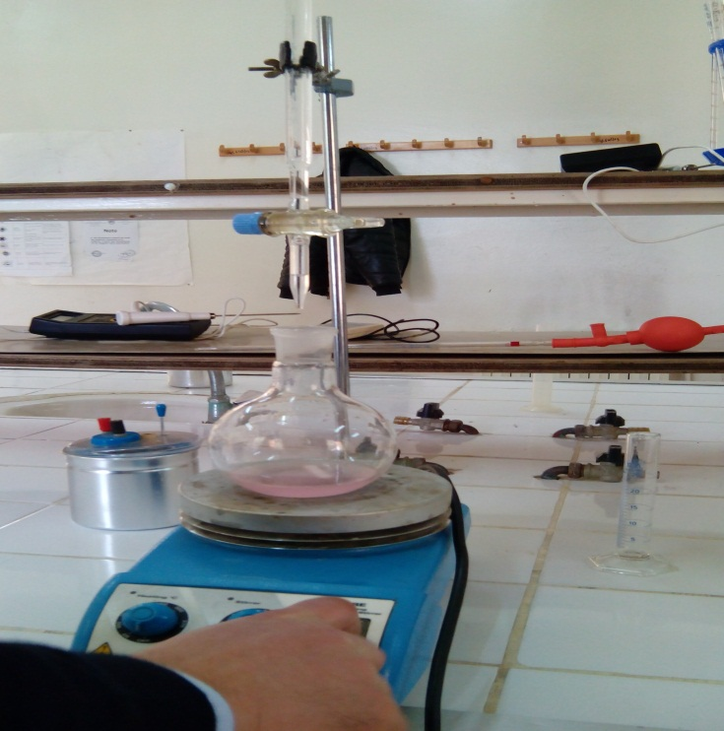
Figure 31:Titrage au KOH 0.1 N
(Original, 2015)

III.5.2.2. Indice d’ester
L’indice d’ester « I_{E} » est le nombre de milligrammes d’hydroxydes de potassium nécessaire pourneutraliser les acides libérés par hydrolyse en milieu basique (saponification) des esters contenus dans un gramme d’huile essentielle. La potasse réagit sur les ester selon une réaction dite saponification (ISO, 2001):

R-CO₂-CH₂-R` + KOH RCO₂K + R`-CH₂-OH
Savon

L’indice d’ester est donné par la relation :
I_{E}=28.05 (V₂-V₁) /P

V₁ : Volume en ml d’acide chlorhydrique 0.5M utilisé pour l’essai à blanc
V₂ : Volume en ml d’acide chlorhydrique 0.5M utilisé pour la détermination de l’indice
P : La masse en gramme de la prise d’essai
- Matériel et réactifs utilisés
-Solution prévenant de la détermination de l'indice d'acide-Hydroxyde de potassium, KOH (0.5 mol/L)-Phénolphtaléine (indicateur coloré), à 2 g/L dans de l'éthanol-Acide chlorhydrique, HCL (0.5 mol/L) - L'eau distillée ou l'eau de pureté équivalente

- Mode opératoire
Les étapes suivies pour déterminer l’indice d’ester sont (Pharmacopée Européenne, 2001) :
- Introduire la prise d’essai dansune fiole de 250 ml de verre borosilicaté et d’un réfrigérant à flux (Fig. 32)
- Ajouter 25ml d’hydroxyde de potassium alcoolique 0.5 N et quelque billes de verre.Adapter le réfrigérant et chauffez à reflux pendant 30 min.
- Ajouter quelques gouttes de solution de phénolphtaléine et titrer immédiatement par l’acide chloroformique 0.5N (V₁ml d’acide chlorhydrique 0.5N)
- Effectuer un essai à blanc dans les mêmes conditions (V₂ ml d’acide chlorhydrique 0.5N).
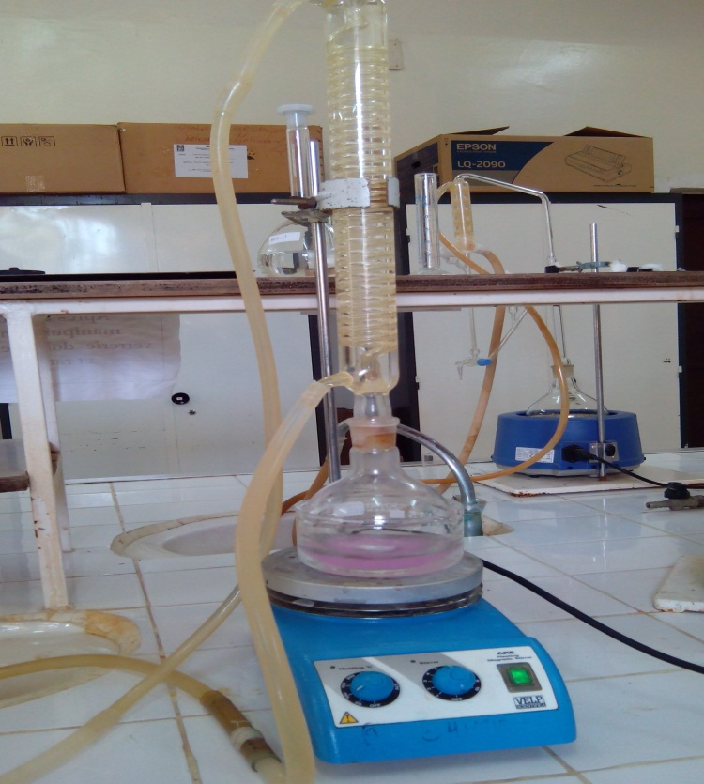

Figure 32 :Réfrigérant à reflux
III.5.2.3. Indice de saponification
L’indice de saponification « Is » est le nombre en milligramme de potasse caustique (KOH), nécessaire pour transformer en savon les acides gras et les triglycérides d’un (01) gramme de corps gras (ISO, 2001). Il estdéduit comme tel :
Is= Ie + Ia
Ie : indice d’ester
Ia : indice d’acide

III.5.2.4.Indice de peroxyde
On définit l’indice de peroxyde « Ip » comme étant le nombre de milliéquivalent d’oxygène par kilogramme de corps gras qui oxydent l’iodure de potassium avec libération d’iode. En présence de l’oxygène de l’air, les acides gras insaturés entrant dans la composition des essences s’oxydent en donnant des peroxydes (ISO, 2001).
Le principe repose sur le traitement d’une prise d’essai, en solution dans l’acide acétique et du chloroforme, par une solution d’iodure de potassium, puis le titrage de l’iode par une solution titrée de thiosulfate de sodium. Le dosage des peroxydes formés se fait indirectement en présence de l’iodure de potassium (Benouali, 2009) :
2 KI + O₂ du peroxyde I₂ + R-CH=CH-CH₂-COOH

L’indice de péroxyde est calculé selon la formule suivante (Benouali, 2009) :
Ip = [(V₀-V) x 10] / P (méq. O₂ /kg d’H.E)

V : volume de la solution de thiosulfate de sodium utilisée pour l’essai
V₀ : volume de la solution de thiosulfate de sodium utilisée pour l’essai à blanc
P : prise d’essai en gramme

- Matériel et réactifs utilisés
- Burette
- Bécher
- 5g d’huileessentielle
- Balanceéléctronique
- Agitateurmagnétique
- Chlorophorme
- Acideacétique2/3(30 ml)
- Empoisd’amidon0.5%
- Thiosulfate de sodium 0.01 N )
- Iodure de potassium (2ml, 0.002N)
- Eau distillée(500 ml)

- Mode opératoire
Les étapes réalisées pour définir l’indice de peroxydes sont (Benouali, 2009) :
- Peser 2g d’huile essentielle dans un flacon de 100ml
- Ajouter 10 ml de chloroforme, puis agiter pour dissoudre
- Ajouter au mélange 15ml d’acide acétique pur et 1ml d’une solution d’iodure de potassium saturée
- Après avoir fermé le flacon, laisser reposer 5 minutes à l’obscurité
- Ajouter 75 ml d’eau distillée et quelques gouttes d’empois d’amidon. L’iode libéré est titré par la suite avec une solution de thiosulfate de sodium (Na₂S₂O₃) 0,01 N (Fig. 33).Parallèlement, un essai à blanc est réalisé dans les mêmes conditions.

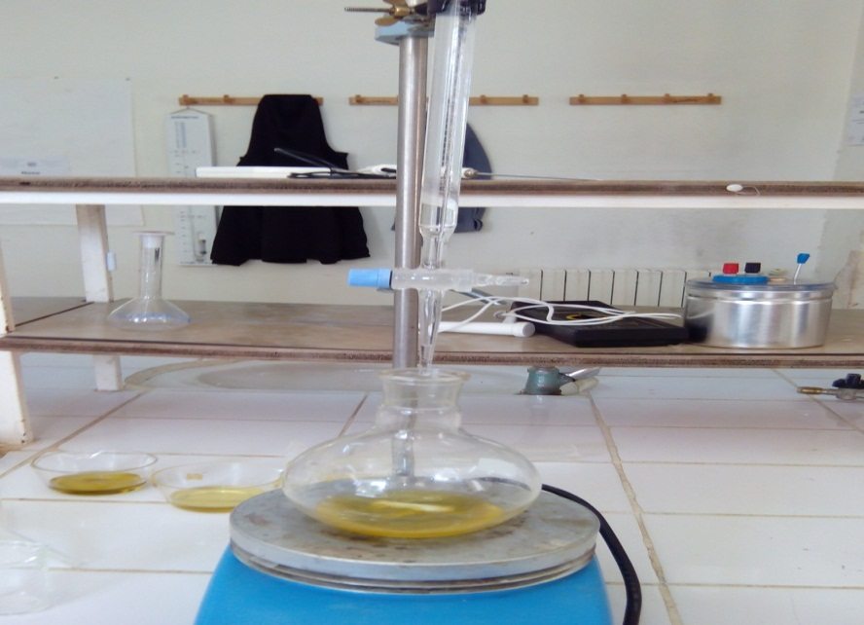
Figure 33 : Titrage de l’iode libéré par le Na₂S₂O₃
₍Orignal, 2015)

III.6. Détermination des fonctions des composés organiques des huilesessentielles par spectroscopie Infrarouge
III.6.1. Principe
La spectroscopieinfrarouge (parfois désignée comme spectroscopieIR) est une classe de spectroscopie qui traite de larégion infrarouge du spectre électromagnétique. Elle recouvre une large gamme de techniques, la plus commune étant un type de spectroscopie d'absorption. Ces radiations localisées au-delà des longueurs d’onde dans le rouge, sont situées entre la région du spectre visible et des ondes hertziennes. Le domaine infrarouge s’étend de 0,8μm à 1000 μm. Il est arbitrairement divisé en 3 catégories, le proche infrarouge (0,8 à 2,5μm soit12500-4000 cm-1), le moyen infrarouge (2,5 à 25μm soit 4000-400 cm-1) etle lointain infrarouge (25 à 1000μm soit 400-10 cm-1) (Galez, 2011).

Les trois régions principales dans un spectre IR sont (Galez, 2011):
- (4 000-1500 cm-1): Zone des fonctions, c'est dans cette région que setrouvent les pics correspondant aux transitions vibrationnelles d'allongementde la plupart des groupes fonctionnels (R-C-H, R-OH, R-N-H, R-CH=O, RCO-R, R-COOH,…….)
- (1 500-1000 cm-1): Empreinte digitale, il s'agit d'une région comportant denombreux petits pics correspondant aux transitions vibrationnelles de déformation. Cette région est totalement caractéristique de la molécule.

- (1 000-400 cm-1): Région de faible énergie, on observe surtout destransitions vibrationnelles de déformation hors du plan des liaisons C-H desalcènes et des composés aromatiques. Il s'agit en fait d'une région moins importante que les deux précédentes.

III.6.2. Matériel et réactifs utilisés
-Huiles essentielles
- Spectrophotomètre

III.6.3. Mode opératoire

L’analyse par spectroscopique par infrarouge (lointain) a été faite au niveau du laboratoire d’analyse du département des sciences et technologie de l’université Djilali Bounaama. Cette analyse a été faite sur les huiles essentielles obtenues à partir de Rosmarinusofficnilas, Menthapulegiumet Origanummajoranaextraites par la technique d’hydroditillation (Clevenger). Le mode opératoire consiste à introduire les huiles essentielles dans le spectrophotomètre et lire les résultats. La figure ci-dessous montre l’appareil employé pour la détermination des spectres d’absorbance.

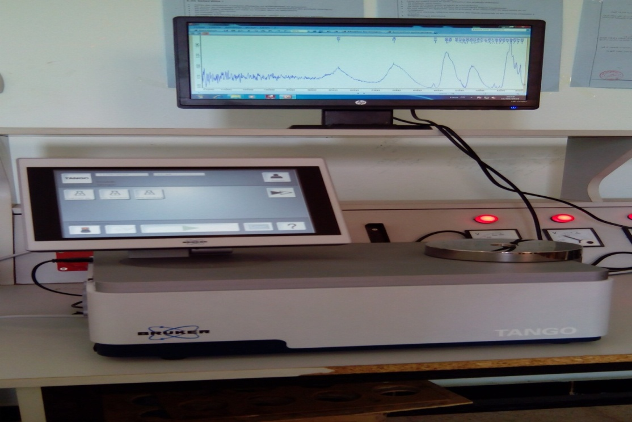

Figure 34 : Appareil utilisé en spectroscopie per infrarouge model BRUKER-TANGO
(Original, 2015)

CHAPITRE IV
Résultats et discussion

IV.1. Rendement en huiles essentielles
Les résultats du calcul de rendement en huile essentielle des lamiacées Rosmarinusofficinalis, MenthapulegiumetOriganummajorana sont présentés en pourcentage dans le tableau 07.

Tableau 07 : Rendements en huiles essentielles des plantes étudiées
Espèces | Rendement (%)
Rosmarinusofficinalis | 0.71
Origanummajorana | 0.78
Menthapulegium | 0.34

L’entrainement à la vapeur d’eau de la partie aérienne des plantes lamiacées étudiées a donné des rendements variables d’une plante à une autre. Le romarin a enregistré un rendement de 0,71%, la marjolaine par la même technique d’extraction a donné un rendement de 0.78% et enfin le rendement de la menthe pouliot était de 0.34 % (Fig. 35).

Plantes
Rendement (%)
Figure 35 : Rendement (en %) en huiles essentielles des plantes lamiacées étudiées

Selon la figure 35, on peut relever que le rendement en huile essentielle de la marjolaine est supérieur à celui de romarin ainsi qu’à celui de la menthe pouliot. Cette variation du rendement en huiles essentielles peut être attribuée à plusieurs facteurs à savoir l’espèce de la plante utilisée, l’origine de la plante et les conditions climatiques de la zone géographique de collecte, et les pratiques culturales. Egalement, il diffère entre les plantes de la même espèce, d’un stade de développement à un autre et d’une saison à une autre (Perry et al., 1999).
Le rendement en huiles essentielles du R.officinalisest similaire à celui de Frouhat et al. (2013) qui ont travaillé sur la même espèce mais le site de récolte était différent (Ouargla) et se rapproche aussi des normes d’AFNOR (1999) qui se situe entre 0.5 et 2%.
Le rendement en huiles essentielles de M.pulegium est proche de celui relevé par Lahrech (2010) et nettement inférieur à celui de Belghaziet al., (2002) qui est égale à 0.82% et à celui des normes AFNOR (1999) qui est entre 04 et 5%.

IV.2. Caractéristiques organoleptiques
Les résultats obtenus durant l’éxtraction par hydrodistillation des huiles essentielles de nos trois plantes etudiées à savoir le romarin, la marjolaine et la menthe pouliot, sont mentionnés dans le tableau 08.

Tableau 08 : Caractérisques organoleptiques des huiles essentielles des plantes etudiées
 | Aspet | Couleur | Odeur
R. officinalis | Liquide mobile | Jaune pâle | Camphrée
O. majorana | Liquide mobile limpide | Jaune claire | Odeur d’épice typique, légèrement camphrée
M. pulegium | Liquide mobile | Jaune pâle | Forte odeur menthée

Les résultats obtenus montrent que l’huile essentielle obtenue à partir de l’extraction de romarin est un liquide mobile d’une odeur camphrée et d’une couleur jaune pâle (Fig. 36). Cette même couleur a été observée pour l’huile essentielle de la menthe pouliot qui était caractérisée par une odeur d’épice typique et légèrement camphrée (Fig. 37). L’huile essentielle de la marjolaine est un liquide mobile de couleur jaune et d’une forte odeur menthée (Fig. 38).

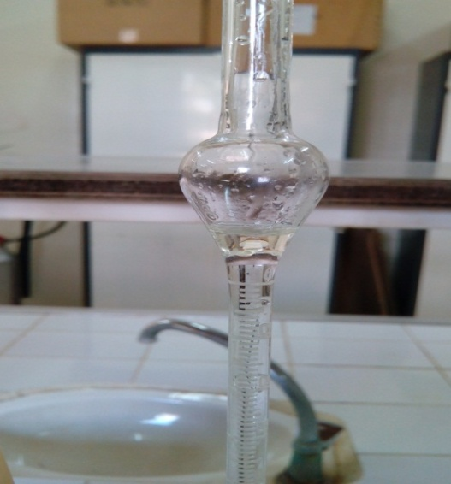
Figure 36 : Huile essentielle du romarinFigure 37 : Huile essentiellede la menthe pouliot
(Original, 2015) (Original, 2015)

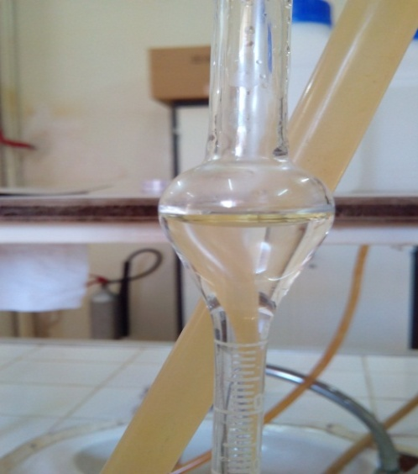
Figure 38 :Huile essentielle de la marjolaine
(Original, 2015)

Nos résultats sont conformes à ceux rapportés par AFNOR (2000).Martini (2006)signale que la plupart des huiles essentielles sont de couleur jaune pâle et parfois incolore, sauf pour les essences à azulène (camomille, matricaire) qui ont une couleur bleue.

IV.3. Propriétés physicochimiques
IV.3.1. Propriétés physiques
IV.3.1.1. Indice de réfraction
L’indice de réfraction calculé était différent d’une huile essentielle à une autre. Il était presque identique pour le romarin et la marjolaine (1.473 et 1.474, respectivement) et de 1.461 pour la menthe pouliot (Fig. 39).

Indice de réfraction
Plantes
Figure 39 :Indice de réfraction des huiles essentielles des lamiacées étudiées

L’indice de réfraction de l’huile essentielle du romarin, de la marjolaine et de la menthe pouliot à 20°C est conforme aux normes données par AFNOR (1999) (de 1.464 à 1.486). Ceci montre la richesse de nos huiles essentielles en composants qui dévient la lumière polarisée et que la teneur en monoterpènes dans ces huiles est forte.

L’indice de réfraction des huiles essentielles est généralement élevé. Il est supérieur à celui de l’eau à 20°C qui est de 1,335. L’indice de réfraction est inversement lié au degré d’insaturation de l’huile. Plus l’indice de réfraction est faible plus l’huile essentielle est de bonne qualité (Gacem et al., 1995).

IV.3.1.2. Densité
La densité de l’huile essentielle de R. officinalis est de 0.923. Celles d’O.majornaet de M.pulegiumsont de 0.935et 0.974, respectivement (Fig. 40).

Densité
Plantes
Figure 40 : Densité des huiles essentielles des plantes lamiacées étudiées

L’huile essentielle de la menthe pouliot a enregistrée la valeur la plus importante de la densité. Elle a été suivie par celle de la marjolaine puis du romarin. Nos valeurs de la densité sont proches de ceux relevés par Lahrech (2010)et Frouhartet al. (2013) et sont dans l’intervalle des normes AFNOR (1999) qui est de 0.9 à 2.

IV.3.2. Propriétés chimiques

IV.3.2.1. Indice d’acide

L’indice d’acide le plus élevé est noté pour le romarin (24). Celui de la marjolaine et de la menthe pouliot était de 10.78 et 8.6, respectivement (Fig. 41).

Plantes
Indice d’acide
Figure 41 : Indice d’acide des huiles essentielles des lamiacées étudiées

Les valeurs de l’indice d’acide des huiles essentielles de nos plantes trouvées ne sont pas conformes à ceux rapportée par AFNOR (2002) (˂ 5). Ces indices élevés prouvent que l’huile essentielle est instable et provoque une oxydation inquiétante. Car, l’huile, en s’oxydant, se dégrade rapidement et provoque une augmentation de l’indice d’acide. Un indice d'acide inférieur à deux, est une preuve de bonne conservation de l'huile. En effet, une huile fraiche ne contient que très peu d'acides libres. C'est pendant la période de stockage que l'huile peut subir des dégradations telle l'hydrolyse des esters. Lazouni et al., 2007constatent des variations des indices d'acide et d'ester au cours du temps et en fonction de la température.

IV.3.2.2. Indice d’ester

L’indice d’ester des huiles essentielles extraites à partir du romarina présenté une valeur de 56,14. Tandis que celui de la marjolaine et de la menthe pouliot était de 97.10 et 87.53, respectivement (Fig. 42).

Plantes
Indice d’ester
Figure 42 : Indice d’ester des huiles essentielles des lamiacées étudiées

L’indice d’ester de l’huile essentielle du romarin est de l’ordre de 56.14, celui de la marjolaine est de 97.10 ce qui préconise que plus la qualité d’une huile est élevée, et plus la quantité d’ester qu’elle referme l’est aussi. Cependant, l’indice d’ester peut aussi être influencé par d’autres facteurs, tels que les conditions dans lesquelles s’effectuent l’hydrolyse (c’est-à-dire dans quel type d’alambic, les constituants de l’eau utilisés pour le chauffage,…). De manière générale, les huiles de très bonnes qualités ont un indice ester très élevé.

IV.3.2.3. Indice de saponification

Le calcul de l’indice de saponification a donné des valeurs différentes entre les huiles essentielles obtenues à partir des trois lamiacées testées. Il était de 80pour le romarin, 107.88 pour la marjolaine et 96.17pour la menthe pouliot (Fig. 43).

Plantes
Indice de saponification
Figure 43 :Indice de saponification des huiles essentielles des lamiacées étudiées

L’indice de saponification de l’huile essentielle du romarin est de 80, celui de la marjolaine est de 107.88 et enfin celui de la menthe pouliot est de 96.17. Cela implique que ces huiles contiennent une forte quantité d’acides gras à un important poids moléculaire. L’indice de saponification rend compte de la longueur des chaines hydrocarbonées des acides gras ; plus le poids moléculaire est élevé plus l’indice de saponification est faible (Bruni et al., 1994).

IV.3.2.4. Indice de peroxyde
Le romarin a enregistré un indice de péroxyde de 30. Celui de la marjolaine et de la menthe pouliot était de 23.5 et de 26.4, respectivement (Fig. 44).

Plantes
Indice de péroxyde
Figure 44 : Indice de péroxydedes huiles essentielles des lamiacées étudiées

L´indice de péroxyde est un témoin de qualité: il indique la fraîcheur et l´âge de l´huile. Plus l´indice est bas, plus l´huile est fraîche. L´indice de péroxyde varie entre 5 et 20 pour les huiles brutes pressées et entre 0 et 1 pour les huiles raffinées (AFNOR, 2000). Ainsi nos résultats obtenus semblent être proches des normes indiquées précédemment, cela prouve que ces huiles fraiches sont de bonne qualité.

IV.4. Analyse par spectroscopique par infra-rouge (lointain)
Les résultats de l’analyse spectrale effectuée sur les huiles essentielles de Rosmarinusofficinalis, Menthapulegiumet Origanummajoranasont représentés sur les graphes 45, 46 et 47, respectivement.
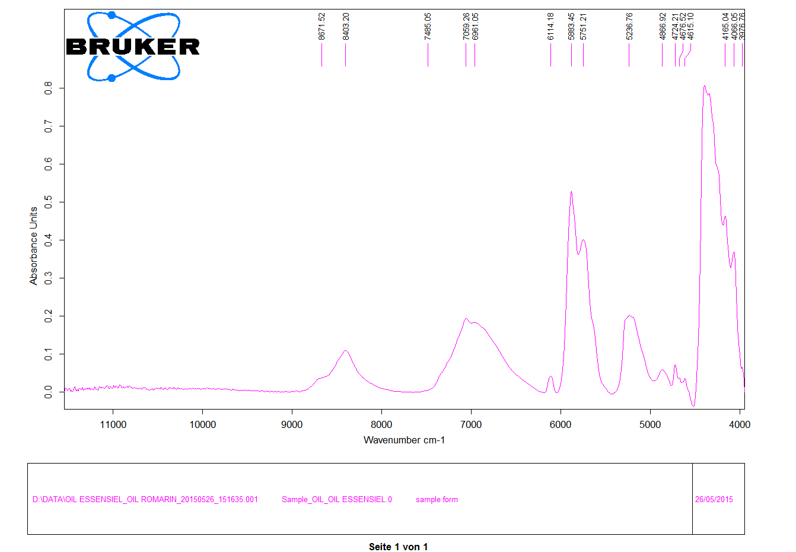

Figure 45 : Spectroscopie infrarouge (lointain) sur l’huile essentielle du romarin

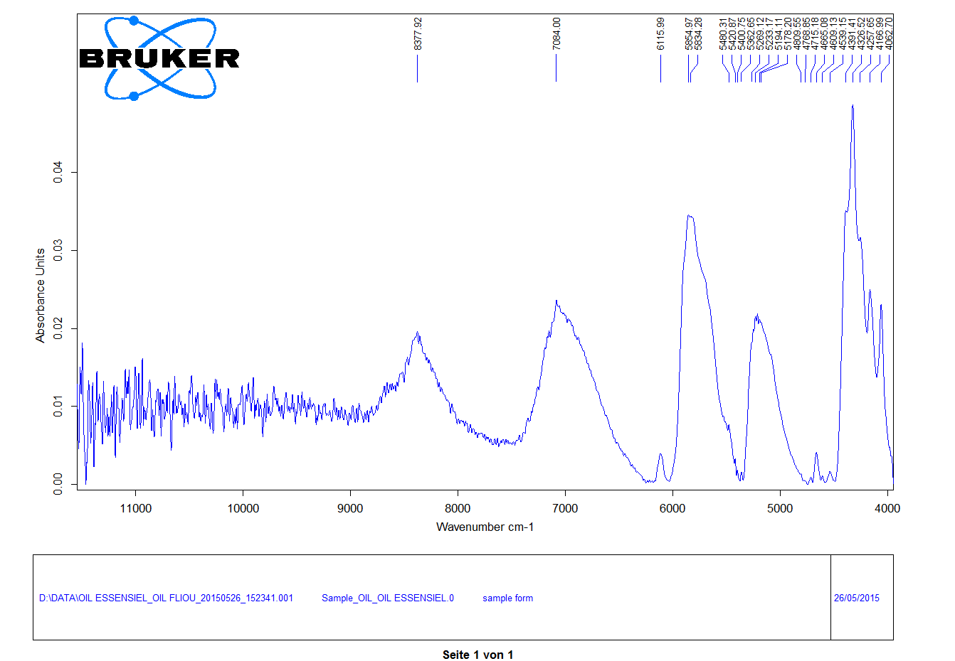

Figure 46 : Spectroscopie infrarouge (lointain) sur l’huile essentielle de la menthe pouliot

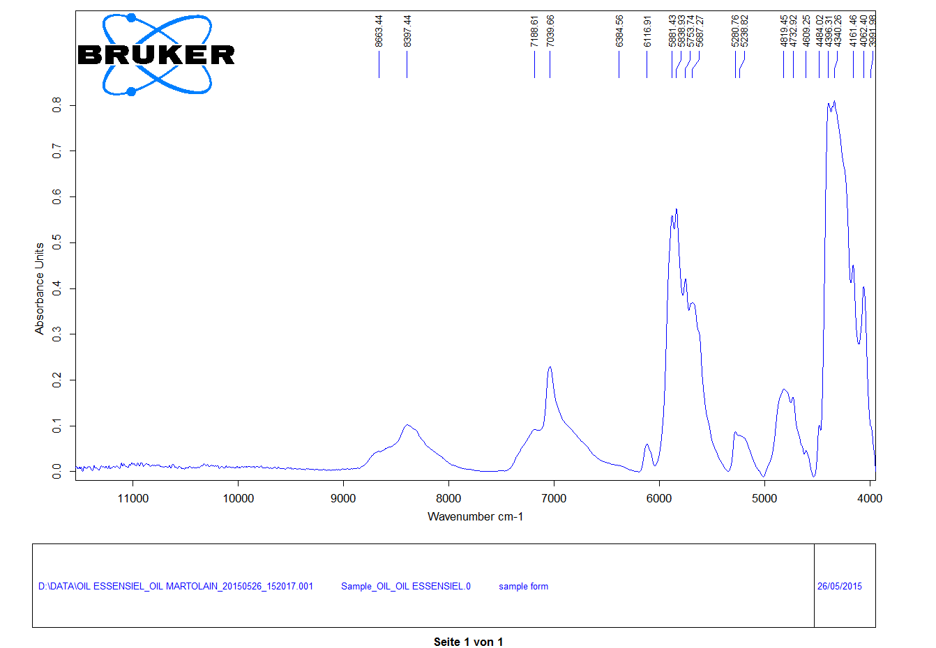
Figure 47 : Spectroscopie infrarouge (lointain) sur l’huile essentielle de la marjolaine

L’appareil utilisé ne peut lire les pics correspondant aux transitions vibrationnelles d'allongement de la plupart des groupes fonctionnels qui sont situés principalement dans le proche et le moyen. De ce fait, nous n’avons pas pu identifier la nature des liaisons chimiques qui entrent dans la composition de nos huiles essentielles.

Conclusion et perspectives

au cours de la préparation de notre mémoire, la disponibilité de la matière végétale été disproportionnée, avec une disponibilité très abondante concernant le romarin, moins encore celle de la menthe pouliot, et enfin une très faible disponibilité de la marjolaine.
Le rendement en huiles essentielles de la partie aérienne des plantes lamiacées étudiées a donné des valeurs variables d’une plante à une autre (0,71% pour le romarin, 0.78% pour la marjolaine et 0.34 % pour la menthe pouliot).
L’huile essentielle obtenue à partir de l’extraction de romarin est un liquide mobile d’une odeur camphrée et d’une couleur jaune pâle. Celle de la menthe pouliot est un liquide mobile, d’une odeur d’épice typique et légèrement camphrée. Alors que celle de la marjolaine est un liquide mobile de couleur jaune et d’une forte odeur menthée.
La composition des huiles essentielles, extraites de différentes plantes médicinales de la famille des lamiacées, montre une grande diversité au sein de cette famille et entre les espèces. Chaque plante possède ses propres empruntes. L’indice de réfraction calculé pour les huiles essentielles de Rosmarinusofficinalis, Origanummajoranaet Menthapulegiumétait de 1.473 pour le romarin, 1.474 pour la marjolaine et de 1.461pour la menthe pouliot.
Les valeurs de la densité de nos huiles essentielles sont de 0.901 pour le romarin, 0.935 pour la marjolaine et 0.974 pour la menthe pouliot.
Des plantes médicinales de même espèce botanique et variété, élaborent des huiles essentielles ayant des caractères physiques et chimiques différents. L’indice d’acide et l’indice de péroxydedes huiles essentielles extraites à partir du romarin ont présenté des valeurs de 24et30, respectivement.L’indice d’ester et l’indice de saponificationles plus élevéssont notés pour la marjolaine (97.10 et 107.88, respectivement).
La détermination des propriétés physico-chimiques (indice de réfraction, indice d’acide, d’ester, de saponification et de peroxyde,….) et organoleptiques des essences recueillies nous a conduit à des valeurs spécifiques et d’autres non spécifiques établies par les différentes pharmacopées.Ainsi ces résultats obtenus montrent que plusieurs paramètres déjà connus influencent les caractères physico-chimiques des essences, et certainement d’autre paramètres pas encore découvertsà l’heure qu’ils restent une énigme pour les scientifiques du monde entier, et c’est tout l’intérêt de la science.
A propos de la spectroscopie par infrarouge, les résultats recueillis n’ont pas pu nous déterminer les pic des domaines d’absorption de nos huile essentielles à défaut d’étalonnage de l’appareil utilisé.

Références bibliographique

Références bibliographiques

- AFNOR, (2000). Huiles essentielles ». Association Française de Normalisation , Paris, 465p.
- S.M. Talanta.(2004), «Aghel,N. ;Yamini,Y. ; Hhadjiakhoondi,A. ; Pourmortazavi 62,407-411»
- -APG III (2009) selon NCBI :« National Center for Biotechnology Information

- AtikBekkara et al (2007):«Composition chimique de L'huile essentielle».

- Aouadhi S., (2010): mémoire Atlas des risques de la phytothérapietraditionnelle étude de 57 plantes recommandées par les herboristes.

- Alleget et R. RamasubramaniaRaja ,(2012). Medicinally Potential Plants of Labiatae (Lamiaceae) Family: An Overview. Research Journal of Medicinal Plant, 6: 203-213.

- Angelinie, (2015).Essential OilsfromMediterraneanLamiaceae as Weed Germination Inhibitors ;Università di Pisa, Via Bonanno 33, 56126 Pisa, Italy.

- Aubert M., Bureau F., Vinceslas-Akpa M. (2005) Sources of spatial and temporal variability of inorganic nitrogen in pure and mixed deciduous temperate forests. SoilBiology and Biochemistry 37, 67-79.

- Bakkali F., Aberbeck S., Averbeck D., &Idaomar M. (2008). «Biological effects of essential oils. Food and Chemical Toxicology, 46, 446-475».
- Beghidja, C., Rogez, G. & Welter, R. (2007). New J. Chem. 31, 1403–1406.

- BellakhdarJ ,(1997) :« La Pharmacopée marocaine traditionnelle ; Analyse ethnobotanique des plantes médicinales et aromatiques».

- Belhadi,(2010). l'étude de l'activité antibactériennes d'huile essentielle de la plante Rosmarinusofficinalis et d'évaluer leursprocédés physiques.

- BelouedA ,(1998) :« Plantes médicinales d'Algérie ; Office des publications universitaires, ; l'Université de Californie».

- Benmeriem et G. Bourgui , 1996.Encarta 2003.

- Benouali,(2009). Contrôle et qualité des huiles essentielles .

- Bénini et al (2007). Hypoxia inhibits paclitaxel-induced apoptosis through adenosine-mediated phosphorylation of bad in glioblastroma cells. Molecular pharmacology, 72, 162-172.

- Binet P.et Brunel J.P. (1968) - Physiologie végétale. Ed. Doin, Paris, pp.774-782.

- Bloch, K. (1959) ,Chaykin, S. , Phillips, A. H. , and de Waard, A. , J. Biol. Chem., 234, 2595 .

- Boutamani Meriem,(2013). Etude de la variation du rendement et de la composition chimique du Curcuma longa et Myristicafragrans en fonction du temps et de la technique utilisée ;Université des sciences et de la technologie Houari Boumediene Alger - Master domaine chimie du médicament 2013.

- Bruneton J. (1999). Pharmacognosie, phytochimie. Plante medicinales, Edition Technique et documentation, 3^{éme} Edition Lavoisier, Paris. 1120.

- Bruneton J.(1993).Pharmacognosie. Phytochimie. Plantes médicinales
2 èmeédition : Lavoisier, Paris, , 916p.

- Bruni U., Cortesi N., Fiorino P. (1994). « influence des techniques culturales, des cultivars et des zones d’origine sur les caracteres de l’huile d’olive vierge et les niveaux de certains de ces composants (mineurs) ».Rev.Olivae,53,p 28-34».
- Burkhard (P.R.), Burkhardt (K.), Haenggeli (C.A.), et al (1999) – Original communication : Plant-induce seizures : reappearance of an old problem – journal of neurologie –, abstract volume 246, issue 8, 667-670.

- Cantino et al ,(2009).SPECIES NAMES IN PHYLOGENETIC NOMENCLATURE 791 Page 3.

- Chebli,B. ; Mohamed, A. ;L.M.IdrissiHassani. ; Mouhamed,H (2003). «Journal of Ethnopharmacology., 89,165-169».

- DegryseA.C., Delpla I.,&Voinier M.A., (2008). Risques et bénéfices possibles des huiles essentielles. Atelier santé environnement -IGS- EHESP, 87p.

- Dorling Kindersley, London (2003): «ChristoperBrickellEncyclopedia of Garden Plants. Third edition».

- E. Derwich1, Z. Benziane and R. Chabir,2011 . «International Journal of Applied Biology and Pharmaceutical Technology volume 2».

- -Eugen Ulmer KG, Stuttgart (2008) : « Walter Erhardt, Erich Götz, Nils Bödeker, -Siegmund Seybold: Der große Zander».

- Fournet, J.( 2002).« Flore illustrée des phanérogames de Guadeloupe et de Martinique. Nouvelle édition revue et augmentée. CIRAD, Montpellier - Gondwana Editions, La Trinité. 2538 pp».

- Frank, S.D. ;Amelio,Sr. ; Botanicals,D.(1990).A phytocosmeticdsk reference C.R.C., Press Boca Raton, London, 5-6.

- FrouhatZoulikha, LahciniBasma 2013; theselute biologique par l’huile essentielle du RosmarinusOfficinalis, université de Ouargla.
- Gacem D., Cherif D., Mekhtoui K. (1995). « evaluation de la qualité de l’huile d’olive à travers la wilaya de tizi-ouzou. ».thèse de Magistère en biochimie appliquée et biotechnologie de tizi-ouzou».
- Galez, (2011), Mesures Physiques Annecy – MPh2 SE3 ME3 – Techniques spectroscopiques d’analyse / Spectrométrie Infrarouge

- Glenn Turner, Jonathan Gershenzon2, Erik E. Nielson, John E. Froehlich:(1999)«Plant Physiology, July 1999, Vol. 120, pp. 879–886».

- Gianna Angelini - a.s. (2014/2015).Istituto Profess. Stat. Servizi per l'Agricoltura e loSviluppo Rurale.

- Gonzelez-Trujano, M E. et al (2007) : Evaluation of antinociceptive effect of RomarinoffcinalisL.using three différent experimental models in modents.J theopharmacol. 111:476-482.

- Guinard, J.L.(1996). biochimie vegetale. Masson ,Paris, 255.

- Hemwimon S., Pavasant P. &Shotiprux A. (2007). «Microware-assisted extraction of antioxidativeanthraquinones from roots of MorindaCitrofolia. Separation and purification Technology, 54, 44-50».

- Helander, I. M., Alakomi, H.-L., Latva-Kala, K., Mattila-Sandholm, T., Pol, I., Smid, E. J., Gorris, L. G. M. & von Wright, A. (1998). Characterization of the action of selected essential oil components on Gram-negative bacteria. J Agric Food Chem 46, 3590–3595.

- HENRICH, et al (2006). Ethnobotany and Flavonoids-potent and versatile.

- Hernandez-ochoa L.R. (2005). «Subtitution de solvants et matieres actives de synthese par combiné «Solvant/actif». D’origine végétale. Thèse de doctorat de l’Institut National Polytechniques de Toulouse. France».

- Hold (K.M), Sirisoma (N.S), Ikeda (T.), et al –(2000) « α-Thujone (the active components of absinthe) : χ-Aminobutyric acid type A receptor modulation and metabolic detoxification – PNAS – April 11, – Vol 97, No 8, 3826-3831.

- Imen, kehlouli, «EFFET ANTIOXYDANT D'EXTRAITS DE PLANTES ».

- Inouye S., S. Abe, repot,(2003). «Comparative study of antimicrobial and cytotoxic effects of selected essential oils by gaseous and solution contacts International Journal of Aromatherapy ,vol 13p 33-41».

- ISO (2001). organisation international de normalization71.100.60: Huiles essentielles

- Ismael,S.R.; Pedro (2001), «C.Journal of stored products research, 37, 93-101J.Appl.Microbiol. 66 (4), p:1523-1526».

- JEAN BOTTON A (1999) :. Pharmacognosie «Photochimie plante «médicinales 3eme éd TEC.DOC Paris. P484-p540».

- Jeovandro Maria Beltramea,et al ; (2013). Ricardo AlmirAngnesa, Lucas UlissesRovigatti,Chiavellib, WillianFerreira da Costab, Maurício Ferreira da Rosac, Viviane da Silva Loboa, Armando MateusPominib, universidadetecnologicafederal do parana, Brasil, 2013.

- Julie PERRIN, (2012) ; «Sud et Bio - Maison des agriculteurs ».

- Karousou et al., (2005). Essential oil composition is related to the natural habitats: Coridothymuscapitatus and Saturejathymbra in NATURA 2000 sites of Crete. Phytochemistry, 66, 2668-2673.

- Kostos, 2007, Two New Flavonol Glycosides from LamiumamplexicauleL. and Their in vitro Free Radical Scavenging and Tyrosinase Inhibitory Activities. Planta medica, 75(4), 364-366.

- LAHRECH. K. Extraction et analyse des huiles essentielles de Menthapulegium et Saccocalyxsatureiode, teste ed’activitésantibacteriennes et antifongiques.ORAN : université d’oran Es-Senia.2010. 88p.

- Loziene et al., (2005)Influence of environmental and genetic factors on the stability of essential oil composition of Thymus pulegioides. Biochem. Syst. Ecol., 33, 517-525.

- Lawrence, B.M., (1986).Essential oil production : a discussion of influencing factors. pp 129-140. Washington, DC, U.S.A. Elsevier science publisher, Amsterdam.
- Lee,S.; Pertson,C .J.(1968); Coats, J.R. Journal of stored products research. 2003,39, 77-85London, New York, New Rochelle, Melbourne, Sydney. Tome 2. 1ère éd. ,1968,466 pp.

- LUCCHESI M.E.(2005).« Extraction sans solvant assisté par micro-onde conception et application à l’éxtraction des huiles essentielles, thèse de doctorat en Sciences, discipline : Chimie. Université de la réunion. Faculté des Sciences et Technologie».

- LYNEN,F.(1958).F. , Eggerer, H. , Henning, U. , and Kessel, I. , Angew Chem., 70, 738 (1958)

- Martini M-C. (2006).Introduction à la dermopharmacie et à la cosmétologie . 2emeEd TEC&DOC, p 132, 135,143.
- Messali, B.(1995). Systématique des spermaphytes. 1995 OPU, Alger, 91.

- Meyer, A., Deiana, J. & Bernard, A., (2004). Cour de microbiologie générale.

- Meyer-Warnod B.,(1984)Natural essential oils: extraction processes and applications to some major oils, Perfumer &Flavorist, 9, 93-103.

- Moro Buronzo (2008) grand guide des huiles essentielles Santé Beauté Bien-être.

- Nassu et al,(2003). Oxidative stability of fermented goat meat sausage with different levels of natural antioxidant. Meat Science. 63: 43-49.

- Nicole 1996 , Phenolic Compounds from PlantagoAsitica. Phytochemistry, 29(11), 3627-3631.

- Oskamp.(1796). Origanummajorana–Marjolaine ;Afbeeldingen der artseny-gewassen..

- Perrin, (2012) .l’appareil sécréteur des lavandes et des lavandins .parfums, cosmétiques ,aromes :61-63.

- Perry (N.B.), Anderson (R.E.), Brennan (N.J), et al (1999). – Essential oils from Dalmatian sage (Salvia Officinalis I.): variation among individuals, plant parts, seasons, and sites – J Agric Food Chem – 1999, May, 47 (5), 2048-54.

- PhilipD.Cantino, S, J. Wagsttaf, R, G. Olmstead (1999).; Systematic Batony, 23(3): pp. 369-386

- Philippe Galez,(2011).Mesures Physiques Annecy, 2011.

- Pibiri M.C. (2005). Assainissement microbiologique de l’air et des systèmes de ventilation au moyen d'huiles essentielles. Thèse de doctorat. EPFL: Ecole Polytechnique Fédérale. Lausanne (Suisse). 161

- Piggot. M.J, E.L. Ghisalberti et R.D. Trengove, FlavourFragr. J. 12 (1997) 43.

- Piochon M. (2008), etude des huiles essentielles d’especevegetales de la flore laurentienne : composition chimique, activité pharmacologique et hémi-synthese. Mémoire, Université du Quebec à chicoutimi, Canada.

- Porter, J., Spurgeon, S.L (eds.) (1981). Biosynthesis of Isoprenoid Compounds, Vol.1, John Wiler and Sons, New York.

- PourmortazaviS.M,&Hajimirsadeghi S.S. (2007). Supercritical fluid extraction inplant essential and volatile oil analysis, Journal of Chromatography A.

- Quezel et Santa, (1963). Nouvelle flore d'Algérie et des régions désertiques méridionales

- Reis,V.E.M.C. ; Coelho,J.A.P. and Palavra,(1999).A.M.F, FlavourFragr. Journal.1999, 14,156-160

- Reverchon. E et F. Senatore, FlavourFragr. J. 7 (1992). 227.

- Rice, E .(1984).Allolopathy., 2ème Edition, Academic press, Orlando, FL

- Romarins offcinalisL poussant à l'état spontané et cultivé de la région de Tlemcen.Biologie& santé .7 :6-11.

- Roux et Catier, (2007). Botanique, pharmacognosie, phytothérapie. 3emeedition.

- Ayadi, C. Jerribi, M. Abderrabba,(2011).Unité de recherche Physico-Chimie Moléculaire.IPEST, Boite postale 51, 2070 la Marsa,Tunisie.

- AOUADHI (2010).Faculté de médecine de Tunis - Mastère spécialisé en toxicologie

- Sanchez. A et M. Ondarza,(1990).Chromatographia 30,16.

- Sedjelmassi (1993).« Les plantes médicinales du Maroc, Najah et El Djadida Casa».

- Seguin et al,( 2001).« Le préparateur en pharmacie « Botanique - Pharmacognosie - Phytothérapie Homéopathie ». Ed. O.P.U, Alger. 208 p.

- Smadja,(2009) ..Flavour And Fragrance Journal FlavourFragr. J.; 19: 134–138

- Spurgeon SL, Porter JW. (1981). Biosynthesis of carotenoids. In: Porter JW, Spurgeon SL, eds. Biosynthesis o f isoprenoid compounds, vol 2. New York: John Wiley & Sons, pp 1-122.

- Stéphanie Allegret,(2012) «:biotop-aromatique agriculture biologique Producteur bio de plantes aromatiques et médicinales

- Svoboda K.P et Hampson J.,(1999). «Bioactivity of essential oils of selected temperate aromatic plants:antibacterial,antioxidant,antiiflammatory and other related pharmacological activities.plant biology department SACauchincuruivie,ayr,Scotland ,uk.

- TUTIN, T. G., (1968) a: Pimpinella L. In: TUTIN, T. G. et al. (eds.), Flora Europaea 2, 331–333. Cambridge University Press, Cambridge.

- Valnet J. (1984) - Aromathérapie. Traitement des maladies par les essences des plantes. Maloine S.A. éditeur. Paris p 544.

- Tutin, T.G., (1968).:« Flora Europaea. Cambridge University Press, Cambridge,
Ventilation au moyen d’huile essentielle. Thèse de Doctoral. Polytechniques Fédérale

- Wang et al .,(2008). : «Régulation of Primate Trophoblast Lineage Differentiation Insights Learned from plants Embryonic Stem Cells

- Wichtl, M. Anton, R. (1999). Plantes thérapeutiques, Technique et Documentation, Paris. P 50-73

- Yuerdon, M. (2004).«la médecine naturelle au service de vitre beauté et santé,2-3, Edition suisse.

- Zabeirou; Hachimou (2005).: «Étude comparative entre les Huiles essentielles de la Menthe Verte (MenthaSpicta L) et de la Poivree(MenthaPiperita L) dans la région d'Ouargla .Biochimie.Université de KasdiMerbbah _Ouargla 94p.

- Zeghad Nadia,(2009). thèse sur : Etude du contenu polyphénolique de deux plantes médicinales d’intérêt économique (Thymus vulgaris, Rosmarinusofficinalis) et évaluation de leur activité antibactérienne, Université Mentouri Constantine, 2008- 2009, p 65-72.

- Zhiri A. (2006).« Les huiles essentielles un pouvoir antimicrobien avéré. Nutra News. Science, nutrition, prévention et santé. Edité par la fondation pour le libre choix, 12, 8.
- AFSSAPS (MAI 2008). « Définition présente dans l'introduction des recommandations relatives aux critères de qualité des huiles essentielles des lamiacées »

ANNEXE

1. Réactifs utilisés lors de la détermination des propriétés physico-chimiques
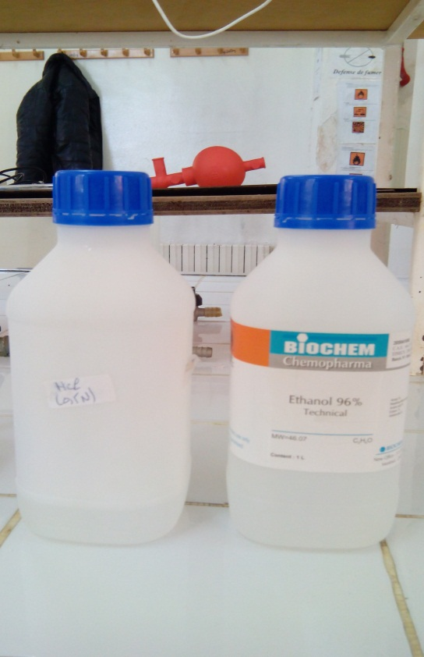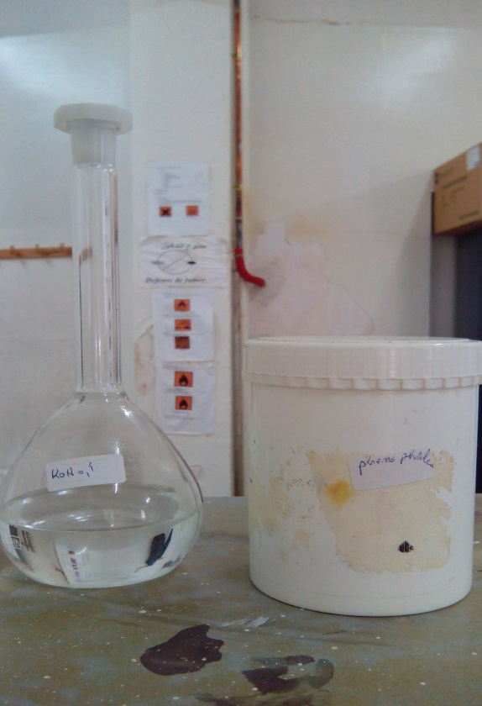
Figure 01 : HCL (0.5N) et éthanol (96%) Figure 02 : KOH(0.5N) et phénolphtaléine

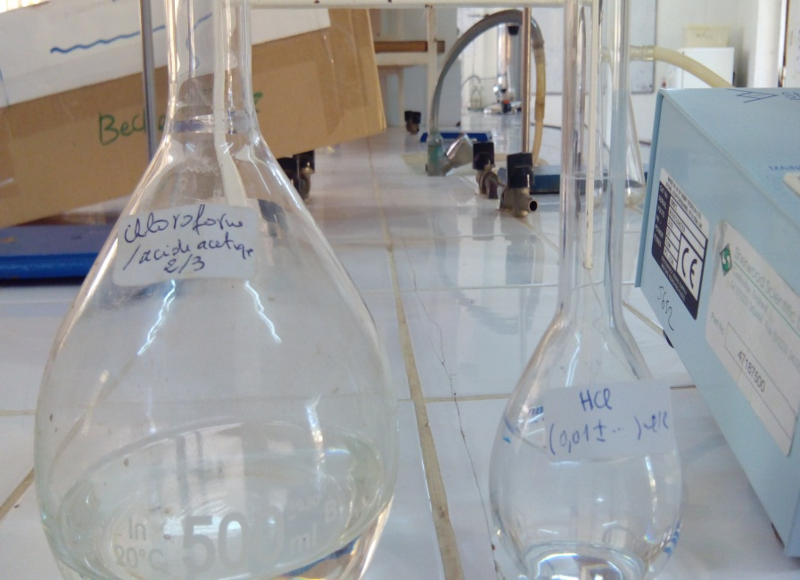
Figure 03 : Chloroforme, acide acétique2/3 et HCL (0.1N)
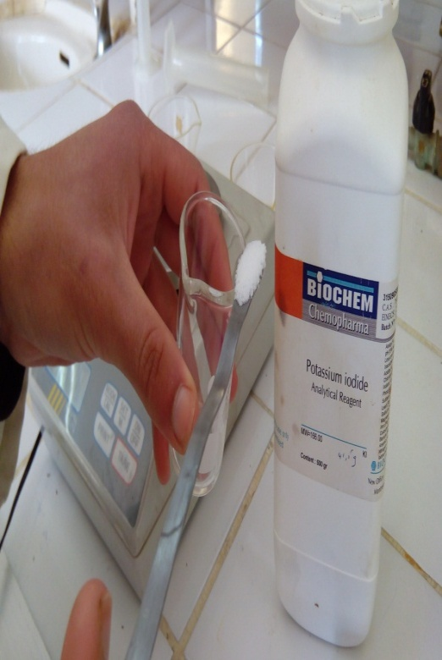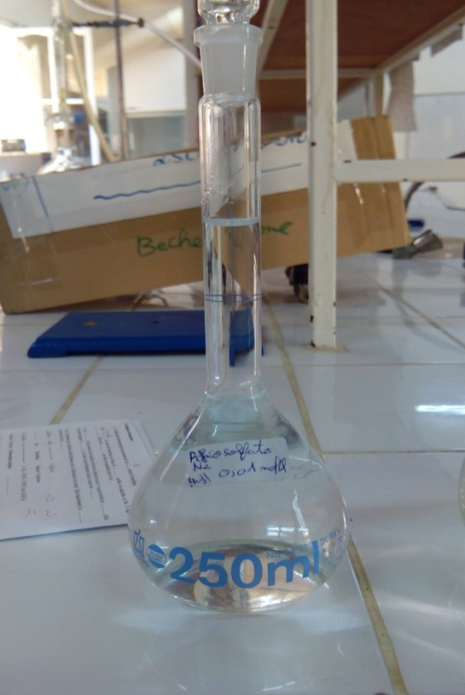
Figure 04 : Potassium iodique Figure 05 : Thiosulfate de sodium (0.01 N)
2. Détermination de l’indice d’ester
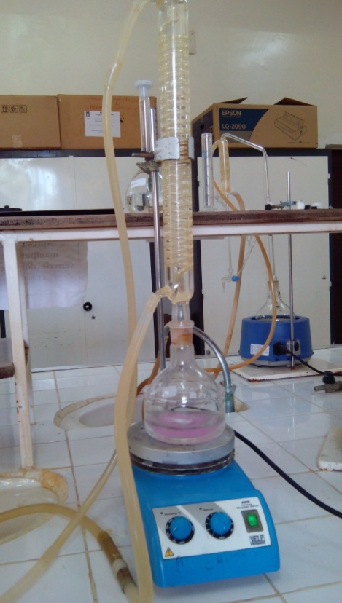
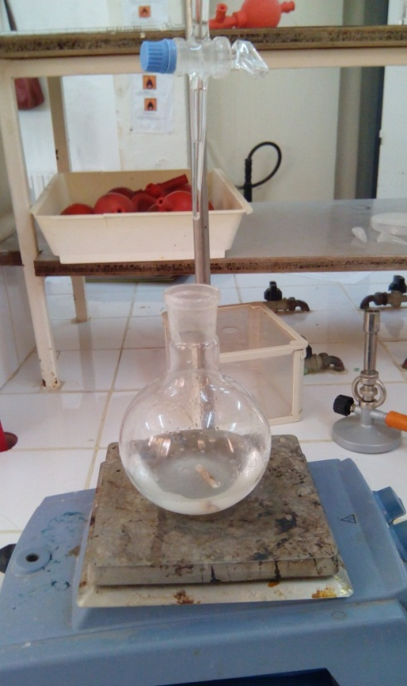
Figure 06 : Mélange1 +25ml de KOH (0.5) Figure 07 : Neutralisation du mélange 2 avec au réfrigérant à reflux pendant 1 heure du HCL(0.5N)virage de couleur vers le blanc
( Melange 2)
3. Détermination de l’indice de peroxyde
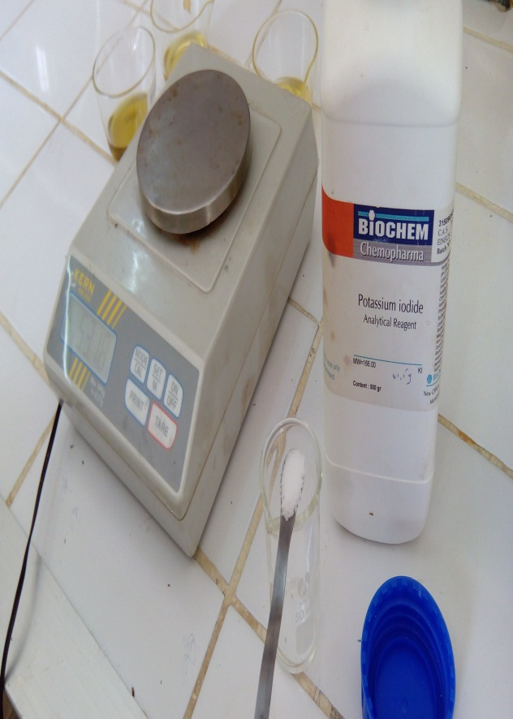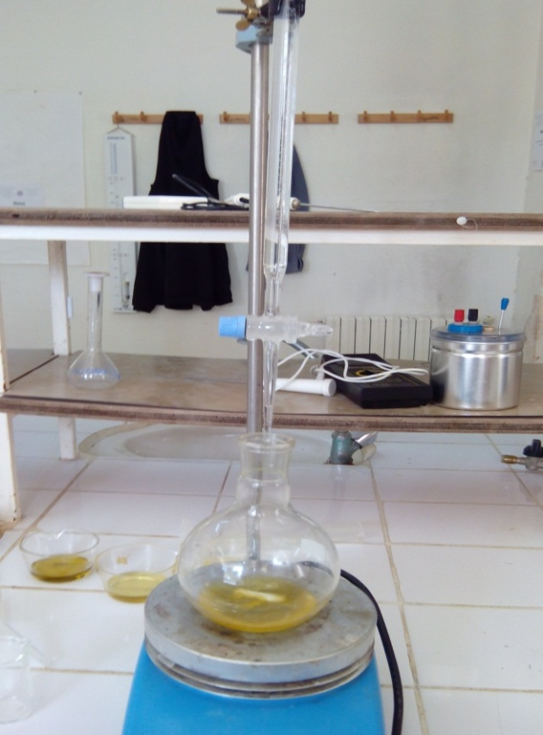
Figure 08 : Préparation du Ki iodure de Figure 09 : Titrage avec le thiosulfate de
Potasiumsodium de la solution contenant l’HE +
chloroformeacide acétique 2/3 +Ki+

